Астрахань, 2009 г.

ТЕТРАДЬ ДЛЯ ДОМАШНЕГО ЗАКРЕПЛЕНИЯ ПРОЙДЕННЫХ ЛЕКСИЧЕСКИХ ТЕМ
Учебно-методическое пособие (для детей дошкольного возраста подготовительной логопедической группы с общим недоразвитием речи) ВТОРОЙ ГОД ОБУЧЕНИЯ

Автор- составитель:
Лычагина Ольга Владимировна
Учитель-логопед МДОУ №129
Г.Астрахань

Талантливым детям и терпеливым родителям!
Данное пособие является второй частью «Тетради для домашнего закрепления пройденных лексических тем».
В этой тетради представлен материал, продолжающий закрепление в домашних условиях развития речевых способностей дошкольников с общим недоразвитием речи. Задания, представленные в пособии, нацелены на подготовку детей к школьному обучению. Весь материал направлен на формирование и развитие внимания, памяти, воображения, аналитико-синтетических функций, ориентировку в пространстве, обогащение словарного запаса и развитие графо-моторных навыков.
В конце каждой лексической странички расположен материал, который, иногда, требует посещения детской библиотеки. По мнению автора, этот прием послужит первой ступенькой в адаптации к школе и поможет вызвать интерес к раннему чтению.
Создавая это материал, автор-составитель учитывала индивидуальность дошкольников в этом возрасте, их речевые и психофизические способности и возможности, а так же, подбирала задания в системе от простого к сложному, но таким образом, чтобы вызванный интерес не был утрачен.
Отсутствующая нумерация страниц, поможет педагогам использовать этот материал в соответствии с планированием коррекционной работы.
Это пособие можно использовать не только учителям-логопедам в качестве материала по работе с родителями, но и специалистам коррекционной педагогики и учителям начальных классов, занимающимся подготовкой детей к школе, а так же, всем заботливым взрослым.

ОСЕНЬ

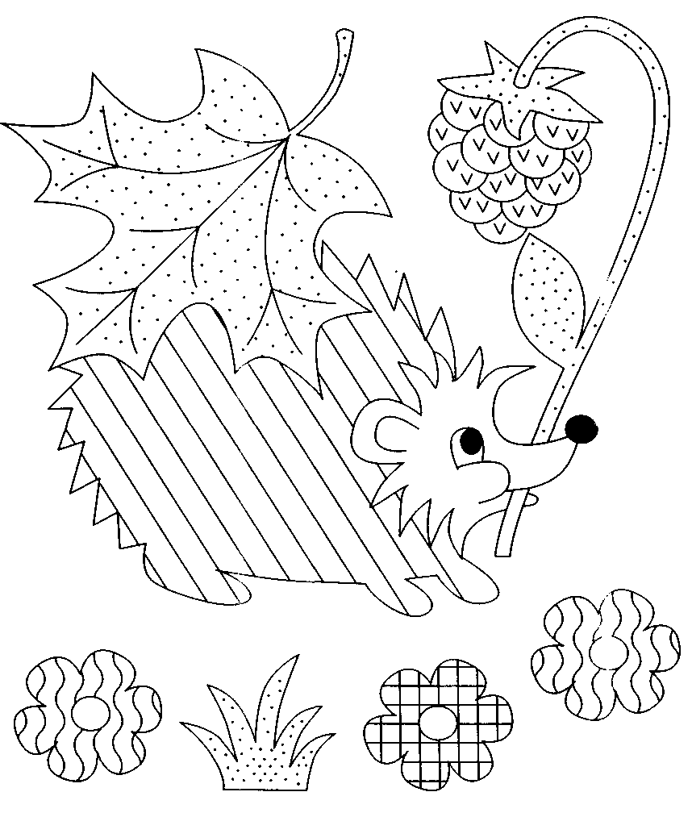
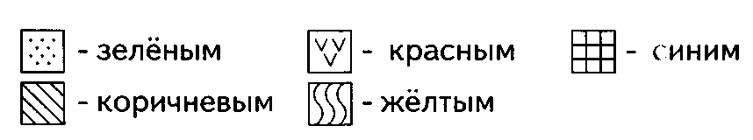

ЗАДАНИЯ ДЛЯ ПОДГОТОВКИ К ШКОЛЕ:
РЕШИ КРССВОРД:
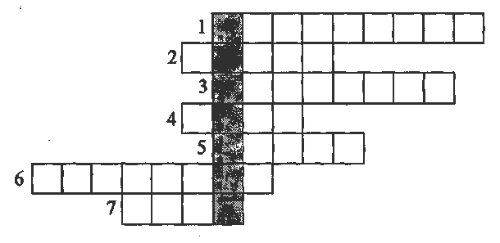
1. Это явление неживой природы, при котором температура воздуха опускается ниже 0° в теплое время года. Верная примета этого явления — лед на лужах. Чаще всего это бывает осенью и весной, очень-очень редко — летом. Что это?
2. Это явление природы чаще бывает осенью. Летом его называют теплым, грибным, а осенью холодным, моросящим. Что это?
3. Это явление природы бывает только осенью, деревья наряжаются в разноцветные уборы, а затем сбрасывают листву. Что это?
4. Если ночью намного холоднее, чем днем, то водяной пар, соприкасаясь с холодными предметами, превращается в капельки воды. Что это?
5. Это явление природы похоже на легкую дымку в воздухе, а иногда на белую, непрозрачную стену. Если утром дымка рассеется, то на траве обязательно будет... Что?
6. Осенью, когда все чаще стоят холодные дни, вдоль берегов рек на мелких местах образуется тонкий неподвижный лед - забереги. О начале какого периода, в жизни реки, говорит появление заберегов?
7. Осенью птицы улетают в теплые края. Они собираются в большие группы. Как называют эти группы птиц?
ОТВЕТЫ: 1. Заморозок; 2. Дождь; 3. Листопад; 4. Роса; 5. Туман; 6. Ледостав; 7. Стая.
- Прохлопай слова (деление слов на слоги):
Листопад ___, осень ___, туманы ___, заморозки ___, дождик ___, туча ___, холода ___, грибы ___, урожай ___,стаи ___, озимые ___, лужи ___.
- Скажи наоборот /подбор антонимов/:

Радостный – грустный,
Жара - ______________
Крик - _______________
Рассвет - ______________
Ненастье - _______________
Светлый - _________________
Пасмурно - _________________
Сухой - _____________________
Утро - ______________________
Часто - _____________________
Яркий - _____________________
Незрелый (плод) - _____________

- Учимся подбирать синонимы, или как еще можно сказать:
Тихий – (безмолвный, беззвучный, бесшумный)
Печальный - ______________________________________________________
Красивый - _______________________________________________________
Моросит (дождь) - _________________________________________________
Унылая пора - _____________________________________________________
Деревья нагие - ____________________________________________________
ОВОЩИ, ОГОРОД.

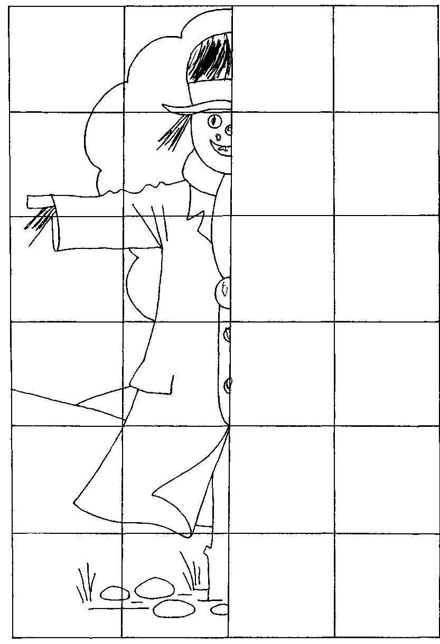

Дорисуй и раскрась чучело. Расскажи взрослым, для каких целей его используют и как легко его можно изготовить.
ЗАДАНИЯ ДЛЯ ПОДГОТОВКИ К ШКОЛЕ:
- Почему в народе говорится:
«Без капусты щи не густы»; «Сей лук, от семи недуг»; «Кто ест лук, тот избавлен от мук»; «Лук да баня все правят»; «Хрен да редька, лук да капуста лихого не допустят»; «В нашем краю, как в раю: луку да рябины не проешь и половины»?
- Заполните таблицу названиями овощей:
цвет  форма | красный | желтый | зеленый | бордовый | фиолетовый

- Выделите лишнее слово, подчеркните его, объясните свой выбор:
- картофель, лук, чеснок, груша;
- яблоко, апельсин, горох, слива;
- рис, редис, перец, картофель;
- капуста, свекла, морковь, баклажан;
- укроп, петрушка, тыква, сельдерей;
- баклажан, редис, помидор, перец;
- репа, кабачок, огурец, тыква.

- Сравните овощи (закрепление сравнительной степени прилагательных)

Свекла - сладкая, а морковь – слаще.
Редька - сочная, а помидор - __________
Дыня нежная, а арбуз - _______________
Петрушка – мягкая, а салат - ___________
Тыква – красивая, а редис - ______________.
Перец – яркий, а морковь - _______________.
Кабачок – плотный, а картофель - __________.
Баклажан – твердый, а огурец - ____________.

- Составь рассказ-описание с опорой на вопросный план:
Как называется овощ ? Как выглядит овощ?(форма, цвет, величина, вкус…)
Где и как он растет? Какие блюда можно приготовить из овоща?
Дополнительные сведения, известные детям.
____________________________________________________________________________________________________________________________________________________________________________________________________________________________________________________________________________________________________________________________________________________________________________________________________________________________________________________________________________________________________________

ФРУКТЫ

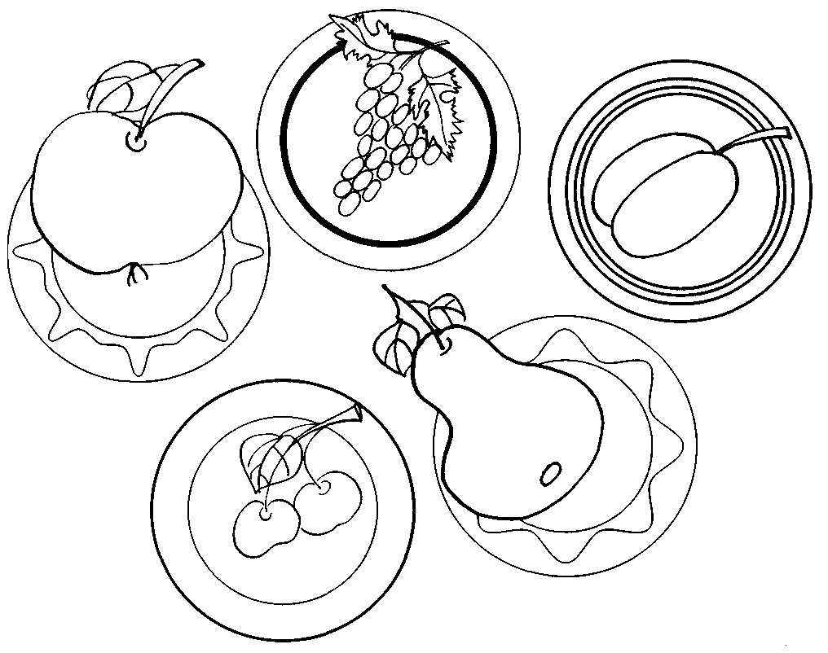

Посмотри на картинку 5 секунд. Запомни, какой фрукт лежит в каждой тарелке. Переверни страничку и вспомни, что где лежало, какой рисунок был на тарелке с яблоком. Раскрась рисунок.

ЗАДАНИЯ ДЛЯ ПОДГОТОВКИ К ШКОЛЕ:
- Заполните таблицу, отвечая на вопросы (какой, какое, какая?):

 | начинка для пирога | сок, джем | варенье
яблоко
груша
апельсин
лимон
слива
айва
персик
ананас
вишня

- Объясни и выучи:
Красна весна цветами, а осень – плодами.
Каков уход, таков и плод.
Кто не ленится, тот садом гордится.
Была бы водица, а фрукт народится.

- Найди лишнего, подчеркни, объясни почему. Как назвать остальные предметы одним словом?
- яблоко помидор, груша, слива__________________________________________
- баклажан, перец, лук, груша ___________________________________________
- калина малина, крыжовник, апельсин____________________________________
- мандарин, апельсин, лимон, слива ______________________________________
- ананас, кокос, груша, манго____________________________________________

4. Это можно выучить: «Ваза с фруктами».

Высокая ваза стоит на столе.
Играют лучи в голубом хрустале.
Положим мы в вазу душистый банан –
Подарок далеких тропических стран.
Добавим лимон, апельсин, мандарин.
А после обеда мы фрукты съедим!

- Прочитайте народную сказку «Молодильные яблоки». Обсудите прочитанное.

ГРИБЫ.
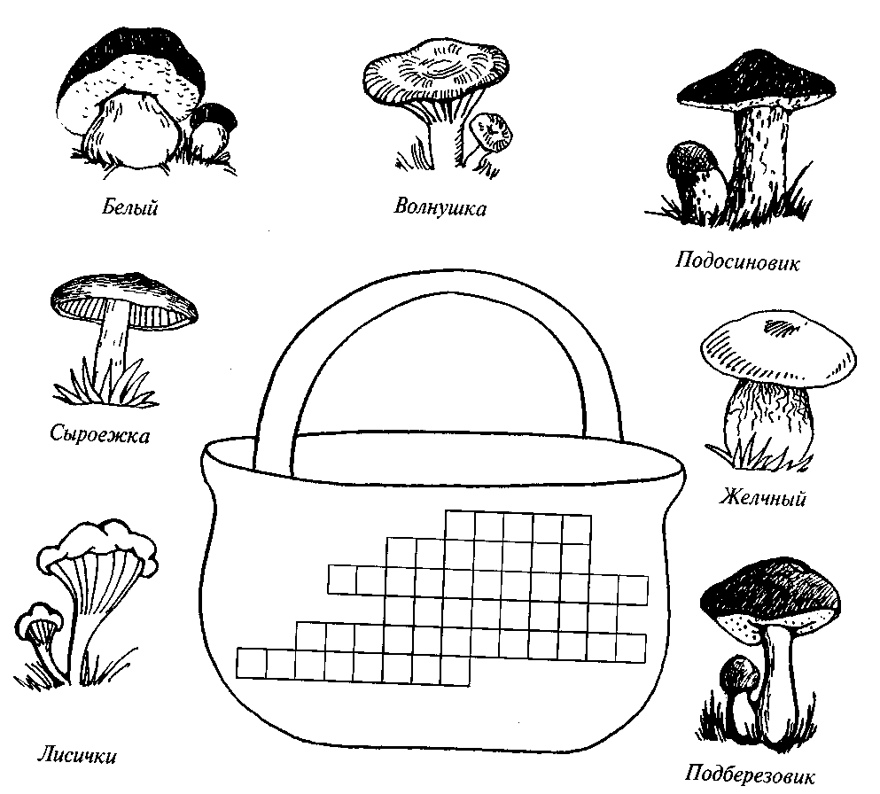

Это задание для самых внимательных. Впиши названия грибов в нужные клеточки. Раскрась грибы карандашами нужных цветов.

ЗАДАНИЯ ДЛЯ ПОДГОТОВКИ К ШКОЛЕ:
- Объясни названия грибов:
Моховик – растет во мхах.
Опенок - ____________________________________________________________
Подберезовик - ______________________________________________________
Подосиновик - _______________________________________________________
Дубовик - ___________________________________________________________
Рыжик - _____________________________________________________________
Лисичка - ___________________________________________________________
Боровик - ___________________________________________________________
Белый - _____________________________________________________________
Дождевик - __________________________________________________________
Свинушка - __________________________________________________________.
- Найди и подчеркни лишнего, объясни свой выбор, а остальные предметы назови одним словом:
Боровик, малина, сыроежка, рыжик_____________________________________
Калина ,малина, земляника, дождевик __________________________________
Масленок, опенок, мухомор, подосиновик _______________________________
Яблоко, груша, подберезовик, слива ____________________________________
Опенок, рыжик, масленок, сосна _______________________________________
- Объясни, почему в народе так говорят?
Возле леса жить – голодному не быть. Всякий гриб в руки берут, да не всякий в кузовок кладут. Грибы растут в лесу, а их и в городе знают. Начнется дождик редкий – готовь кузовок крепкий.
- Приходилось ли вам собирать грибы? Расскажите об этом:
Где и какие грибы вы собирали?
Как растут эти грибы?
Как выглядят (цвет, форма, размер, отличия)?
Чем они полезны людям?
____________________________________________________________________________________________________________________________________________________________________________________________________________________________________________________________________________________________________________________________________________________________________________________________________________________________________________________________________________________________
- Прочитайте и обсудите произведение В. Сутеева «Под грибом»

МОЙ ГОРОД, МОЯ УЛИЦА.

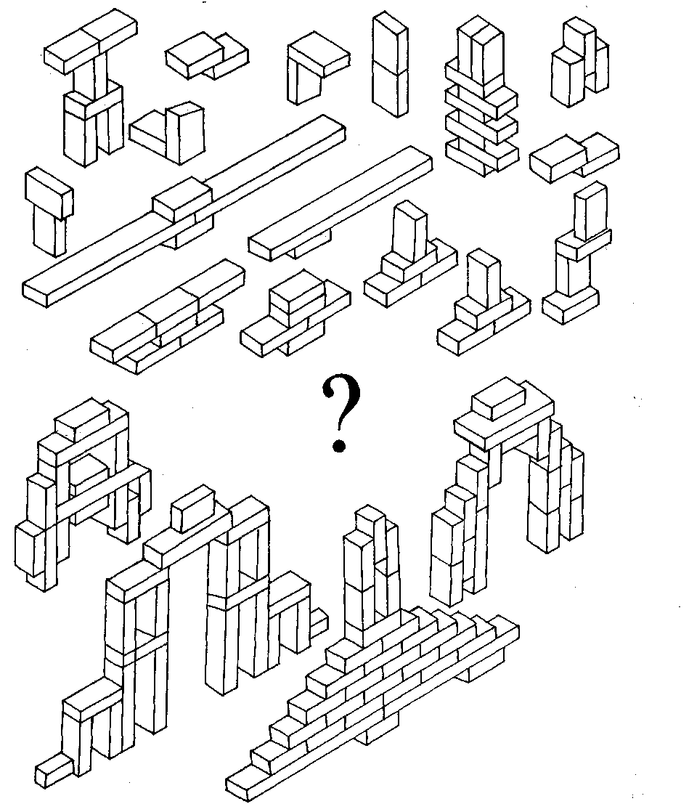

Давайте играть. Один из вас начнет собирать конструкцию из удобного конструктора, а другой будет продолжать. Будете меняться несколько раз. Интересно, что у вас в итоге получится?
Рассмотрите чертежи Незнайки и найдите в них ошибки. Кто больше ошибок найдет, тот и выиграет.

ЗАДАНИЯ ДЛЯ ПОДГОТОВКИ К ШКОЛЕ:
- Закрепляем прилагательные:
Дом, у которого один этаж – одноэтажный.
А если у него два этажа - _____________________________________
Три этажа - _________________________________________________
Пять этажей - _______________________________________________
Девять этажей - _____________________________________________
Много этажей - _____________________________________________.
- Скажи наоборот:
Короткая улица - __________________________________
Высокий дом - ____________________________________
Широкая дорога - _________________________________
Дальний путь - ____________________________________
Веселый пешеход - ________________________________
Грязный подъезд - _________________________________
Новый город - _____________________________________
Древний памятник - ________________________________
- Назови пять известных тебе современных памятников нашего города:
________________________________________________________________________________________________________________________________________________________________________________________________________________________________________________________________________________________
- Сравнительная степень прилагательных:
Сквер большой, а парк – больше.
Улица широкая, а проспект_______________________________________
Дорога узкая, а переулок________________________________________
Дерево высокое, а многоэтажный дом_____________________________
Ручей глубокий, а река___________________________________________
Город красивый, а столица_______________________________________
- Назови свой домашний адрес: (город, улица, номер дома, номер квартиры)
____________________________________________________________________________________________________________________________________________

- Выучите стихотворение «Родина» З.Александровой и любое о нашем городе.

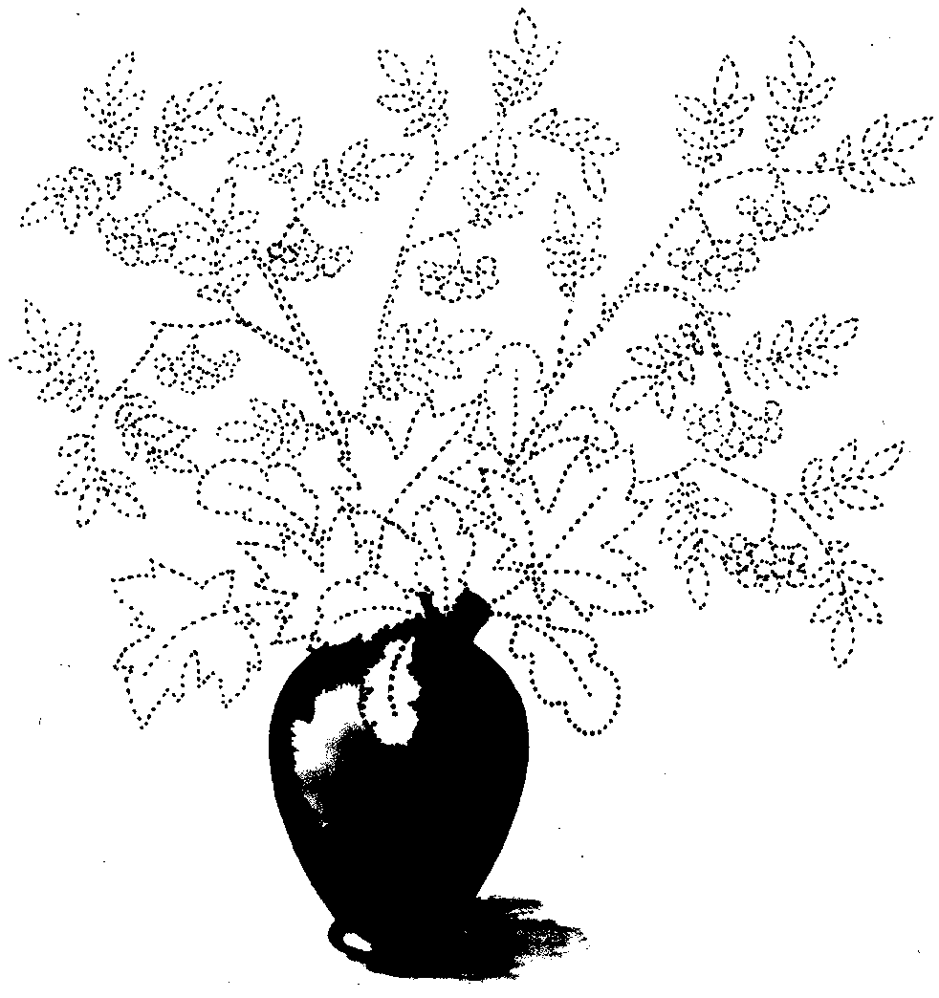
ДЕРЕВЬЯ.

Гуляя в осеннем парке, дети собрали букет из листьев и плодов. Когда ты соединишь все точки рисунка, то узнаешь их. Раскрась рисунок «осенними» карандашами.

ЗАДАНИЯ ДЛЯ ПОДГОТОВКИ К ШКОЛЕ:
- Выучи считалку:
Ветер осенью летал, ветер листики считал.
Красный лист, зеленый лист, липы листик, клена лист.
Лист от ветки отрывался, ветер злился и сбивался.
Сам попробуй, посчитай, оторвался – улетай!
- Скороговорка:
Все клены стали рыжие, и ни один не дразнится:
Раз все равно все рыжие – кому какая разница!
- «Скажи наоборот»:
Высокое дерево - ____________________________________________
Корявое дерево - ____________________________________________
Толстый ствол - ______________________________________________
Большой куст - _______________________________________________
Шершавый ствол - ____________________________________________
Густая крона - ________________________________________________
Хвойное растение - ___________________________________________
- Вставь в предложения текста нужные по смыслу «короткие слова»:
Ворона сидела ____ дереве. Гусеница спускалась ___ дерева. Ёжик ___кустом
собирал грибы. Зайчик спрятался от лисы ___ дерево. Стаи птиц кружили ___ деревом. Бельчата сидели тихо ___ дупле дерева. Лиса тихо подкралась ___ дереву.
- «Назови ласково»:

Тополь - ___________________
Осина - ____________________
Береза - ____________________
Ива - _______________________
Дуб - _______________________
Ель - _______________________

Сосна - _____________________
- «Вспомни родственников слова»:
Дуб - _____________________________________________________________
__________________________________________________________________
Береза - ___________________________________________________________
___________________________________________________________________
Осина - ____________________________________________________________
___________________________________________________________________

- Прочитайте в часы досуга: Л.Н. Толстой «Дуб и орешник». Обсудите положительные и отрицательные стороны героев. Какой можно сделать вывод?

ПТИЦЫ.
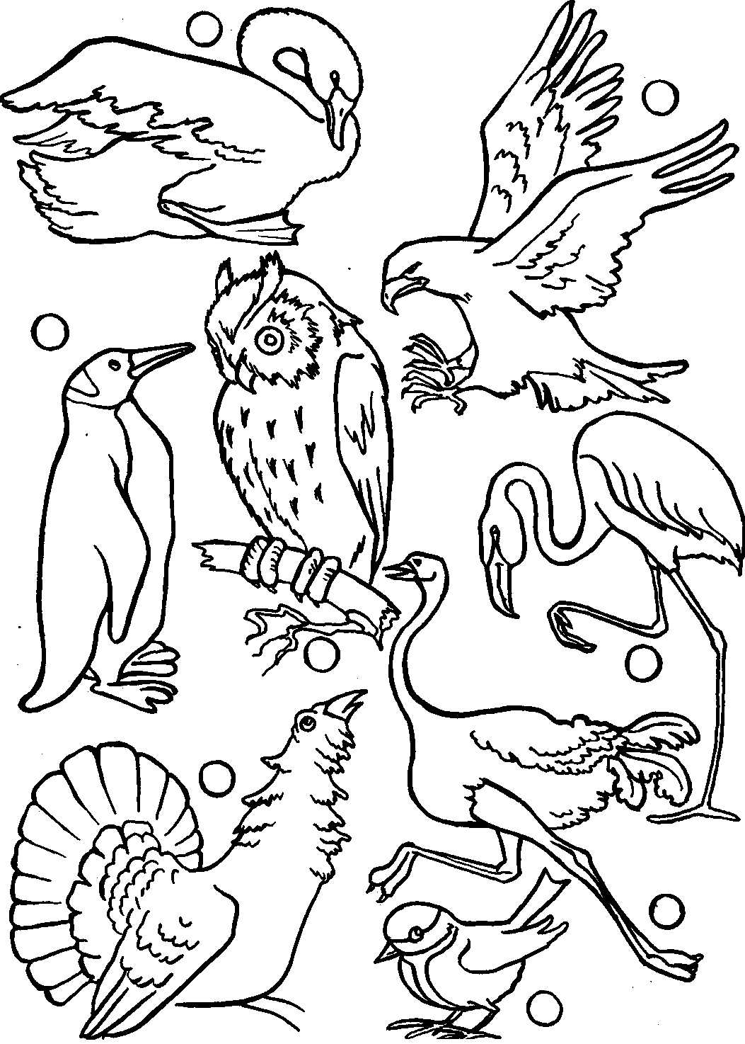
Впиши в кружочки цифры, соответствующие названиям птиц: 1 - сова, 2 - страус, 3 - глухарь, 4 - лебедь, 5 - орёл, 6 - пингвин, 7 - фламинго, 8 - синица. Раскрась кружочки рядом с птицами в таком порядке: зимующие – синим, перелетные – зеленым, не летают – серым карандашами?

ЗАДАНИЯ ДЛЯ ПОДГОТОВКИ К ШКОЛЕ:
- Ответь на вопросы:
-какие птицы зимуют в наших краях?
______________________________________________________________________________________________________________________________________

- какую птицу называют «лесной газетой»_______________________________
- какие у нас обитают водоплавающие птицы____________________________
___________________________________________________________________
- какая из местных птиц «ночной охотник»______________________________
- какая птица подкладывает свои яйца в другие гнезда____________________

- «Четвертый лишний» (подчеркни и объясни, почему?)
- Медведь, дятел, лось, барсук;
- Сорока, скворец, курица, журавль;
- Ворона, синица, воробей, соловей;
- Сова, снегирь, дятел, сорока.

- 3агадки отгадаешь, о птицах много ты узнаешь:

Что за птица
Мороза не боится,
Хоть снега лежат везде,
У нее птенцы в гнезде?
(Клёст)

Грудка ярче, чем заря,
У кого? (У снегиря)

Северные гости
Клюют рябины грозди,
Так нарядны и ярки,
На головках — хохолки!
(Свиристели)

Маленький певец лесной
Лучше всех поет весной! (Соловей)

Кто по тропочке идет
Быстрыми шажками,
Длинным хвостиком трясет?
Догадайтесь сами!
(Трясогузка)

Кто летает темной ночью
И схватить мышонка хочет?
(Сова)

Мы в скворечнике живем,
Песни звонкие поем.
(Скворцы)

Эта птица никогда
Для птенцов не вьет гнезда.(Кукушка)

- Почему в народе говорится:
Лес без птиц и птицы без леса не живут. Сорока весть на хвосте принесла.
Пируют в ночи совы да сычи. Воробьи под кровлю, а совы на ловлю. Соловей месяц поет, а ворона круглый год каркает.

- Ознакомьте ребенка с произведением Д. Мамина- Сибиряка «Серая шейка»

ДОМАШНИЕ ПТИЦЫ.

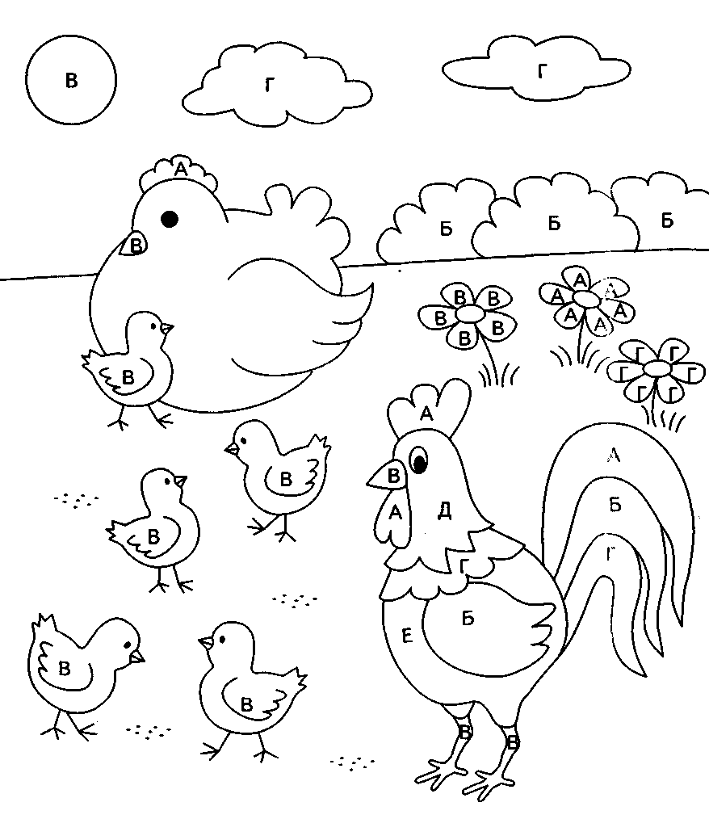
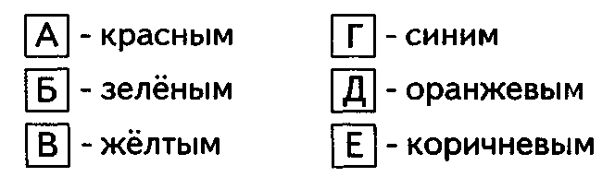

ЗАДАНИЯ ДЛЯ ПОДГОТОВКИ К ШКОЛЕ:
- Собери семейку:
мама | папа | птенец | птенцы
 | селезень
 |  | цыпленок
 |  |  | индюшата
гусыня

- Назови ласково:

Птенец - _______________________
Утка - __________________________
Петух - _________________________
Цыплята - _______________________
Птица - _________________________
Индюшка - ______________________
- Кто где живет?
Перо - __________________________
Хвост - _________________________
Крыло - _________________________
Клюв - __________________________
Шея - __________________________
Тело - __________________________

птицы | домик
Куры
Гуси
Утки
индюки

- Составьте рассказ о курице по вопросному плану:
Кто это? Опишите внешний вид, повадки. Как называют птенцов? Чем кормит её человек? Как он за ней ухаживает? Как называется домик? Какую пользу птица приносит человеку?
______________________________________________________________________________________________________________________________________________________________________________________________________________________________________________________________________________________________________________________________________________________________________________________________________________________________________________________________________________

- Прочитайте на досуге сказку Г.Х. Андерсена «Гадкий утенок». Поделитесь друг с другом впечатлениями.

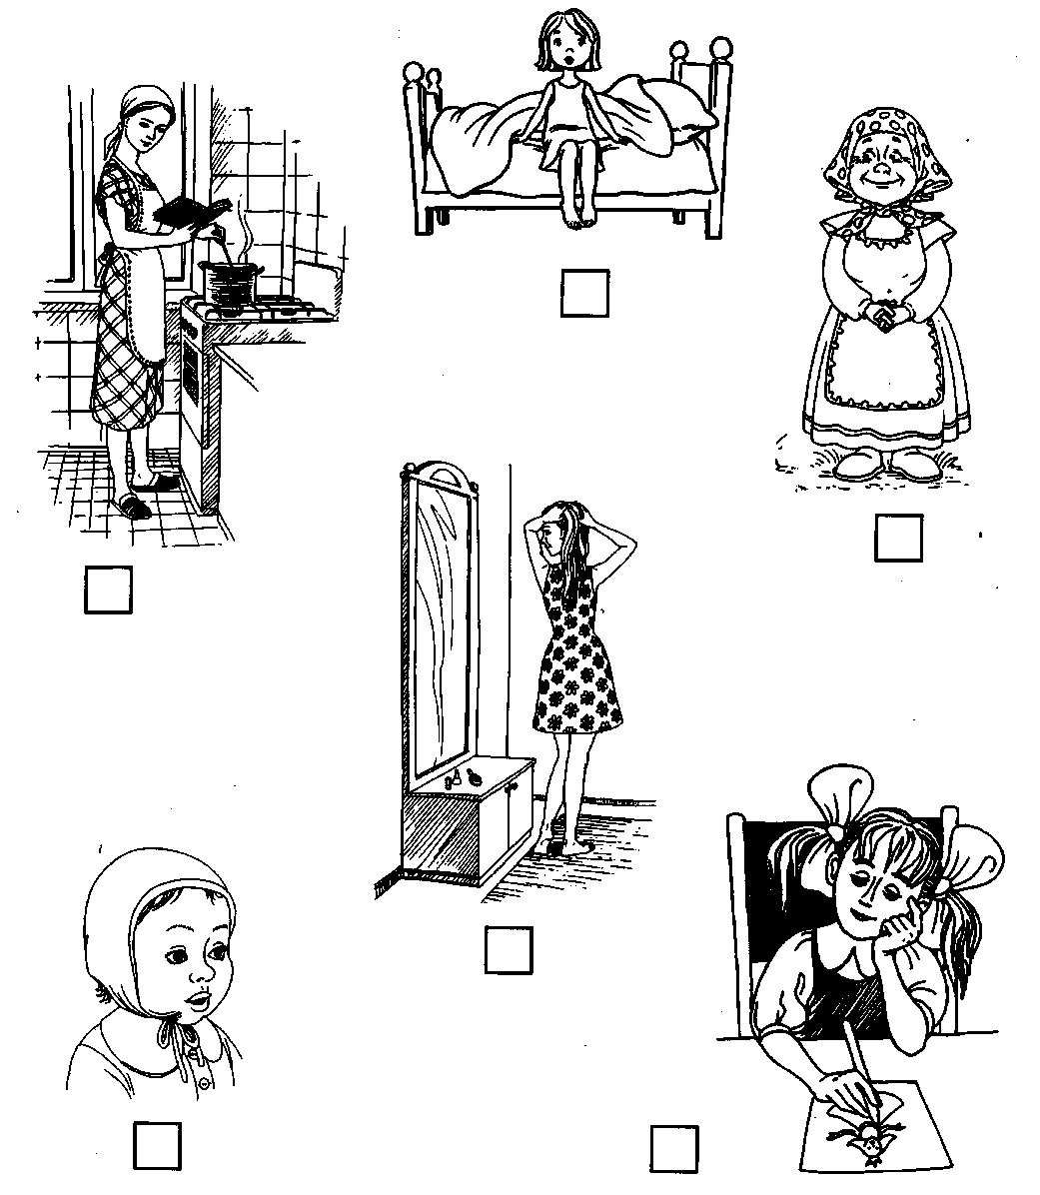
Я И МОЯ СЕМЬЯ.

В клеточках расставь цифры: 1 – самый старший,…, 6 – самый младший. Рисунок можно раскрасить цветными карандашами.

ЗАДАНИЯ ДЛЯ ПОДГОТОВКИ К ШКОЛЕ:
- Прочитайте сказку А.С. Пушкина «Сказка о царе Салтане».

- Выучи имена и отчества каждого члена твоей семьи. Повтори домашний адрес.

- Старшие и младшие:

Папа – сын
Дядя - _________________________
Дедушка - ______________________

Мама - ________________________
Тетя - _________________________
Бабушка - ______________________

- Скажи наоборот (закрепляем превосходную степень прилагательных:
Папа старший, а дедушка _________________________
Брат молодой, а сестренка ________________________
Племянник большой, а дядя________________________
Мама высокая, а папа ______________________________
Дочь красивая, а мама_______________________________
Внук сильный, а дедушка_____________________________
Папа мудрый, а бабушка______________________________
Тетя хитрая, а племянница______________________________

- Заполни таблицу, отвечая на вопросы (чей, чья, чье?):
 | пижама | пальто | шарф | носки
Мама
Папа
Дедушка
Бабушка
братишка
сестренка

- Назови ласково:

Дед__________________________
Баба_________________________
Старик_______________________
Старуха_______________________
Внук__________________________
Сын__________________________

Невестка______________________
Батя__________________________
Мать_________________________
Дочь_________________________
Внучка________________________
Тетя__________________________

- Прочитайте содержание басни Л.Н. Толстого «Старый дед и внучек». Обсудите прочитанное.

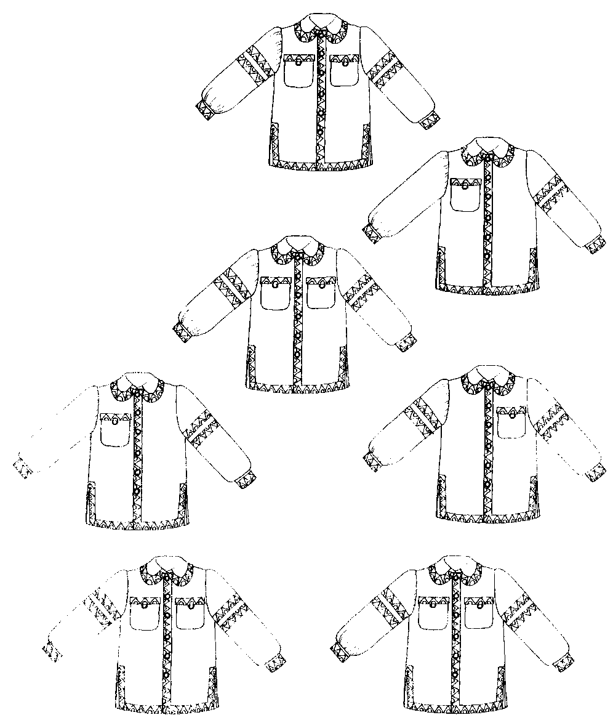
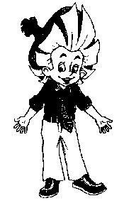
ОДЕЖДА.

Кнопочка и Синеглазка сшили для Незнайки и его друзей рубашки. Незнайка выбрал себе ту, которая отличалась от других и была единственной. Найди её и раскрась. Остальные рубашки можно одинаково раскрасить, если они похожи.
ЗАДАНИЯ ДЛЯ ПОДГОТОВКИ К ШКОЛЕ:
- Заполните таблицу, отвечая на вопросы (какой, какая, какое?):

 | пиджак | платье | кофта
ситец
шелк
полотно
лен
бархат
драп
сукно
мех
- Подбери предметы к признакам:
Кожаный (-ая, -ое, -ые)_________________________________________________
Вязаный (-ая, -ое, -ые)_________________________________________________
Бархатный (-ая, -ое, -ые)_______________________________________________
Шерстяной (-ая, -ое, -ые)_______________________________________________
Ситцевый (-ая, -ое, -ые)________________________________________________
Полотняный (-ая, -ое, -ые)______________________________________________
Джинсовый (-ая, -ое, -ые)______________________________________________

- Вспомни, кто для нас делает одежду (назвать профессии людей):
Ткет ткань _____________________________________
Шьет одежду___________________________________
Кроит одежду__________________________________
Вышивает______________________________________
Чинит обувь____________________________________
Прядет пряжу___________________________________
Вяжет одежду___________________________________
- Расскажи о своей любимой одежде по плану:
Что это? Какого цвета? Из каких частей состоит? Из какого материала сделано? В какое время года можно это носить? Для какого случая это предназначено?
____________________________________________________________________________________________________________________________________________________________________________________________________________________________________________________________________________________________________________________________________________________

- Прочитайте и обсудите сказку братьев Гримм «Храбрый портняжка».

МЕБЕЛЬ.
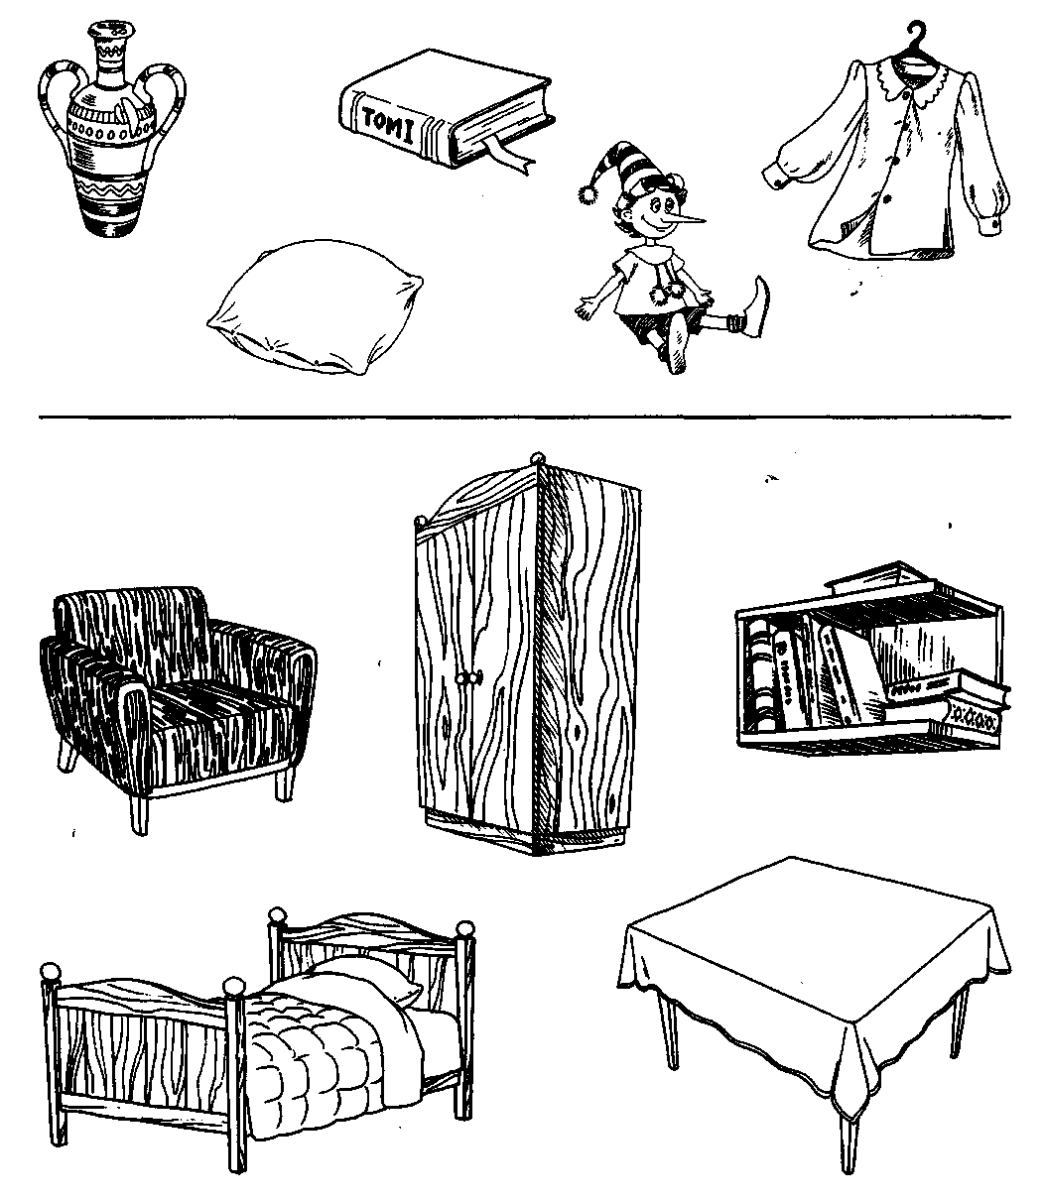
Проведи линии от предметов над чертой к предметам под чертой. Рассуждай так: блузу я повешу в шкаф…

ЗАДАНИЯ ДЛЯ ПОДГОТОВКИ К ШКОЛЕ:
- Заполните таблицу:
Предмет мебели | материал | назначение
Гардероб из дерева | деревянный | Гардероб нужен для того, чтобы убирать верхнюю одежду.
Комод из пластмассы
Книжный шкаф из фанеры
Табурет из металла
Полка из стекла
Тумбочка из дерева

2. Найди лишний предмет и объясни свой выбор:
- табуретка, кресло, стул, шкаф__________________________________________
- диван полка, софа, кушетка___________________________________________
- кровать, стул, диван, раскладушка______________________________________
- платяной шкаф, буфет, гардероб, кушетка_______________________________
3. Назови части мебели:
Кресло – ножки, сиденье, спинка, подлокотники
Кровать - ____________________________________________________________
Стол - _______________________________________________________________
Сервант - ____________________________________________________________
Комод - _____________________________________________________________
Стул - _______________________________________________________________
Табурет - ____________________________________________________________

- Словообразование:

Шкаф для платьев – платяной
Шкаф для книг - _______________
Шкаф для кухни - ______________
Шкаф для посуды - _______________
Шкаф с зеркалом - ________________
Шкаф для одежды - _______________
Стол для гостей – _________________
стол для журналов - _______________
стол для кухни - ___________________
кровать для детей - ________________

ПОСУДА.

Из горячего колодца
Через нос водица льется.
(чайник)
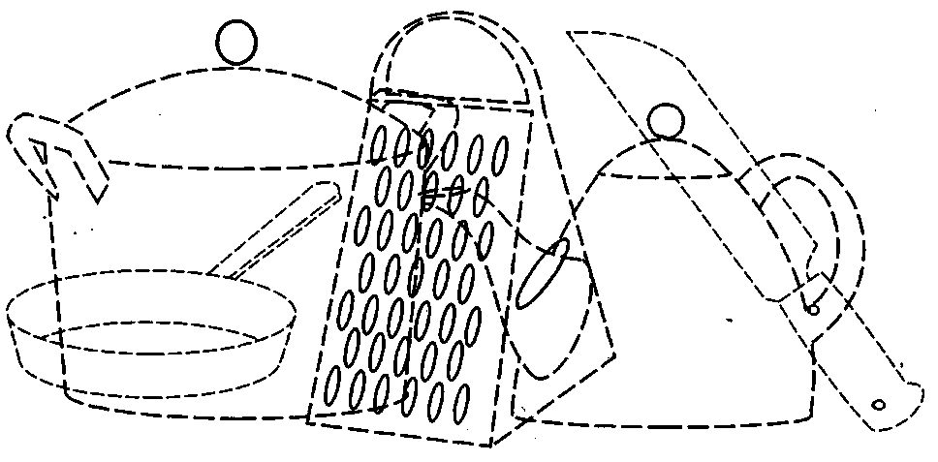

Отгадай загадку. Соедини точки одной линией и раскрась отгадку. Назови основные части этой посуды:_________________________________________
__________________________________________________________________

ЗАДАНИЯ ДЛЯ ПОДГОТОВКИ К ШКОЛЕ:
- Заполните таблицу, отвечая на вопросы (какой, какая, какое, какие?):
 | ваза | блюдце | поднос | фужеры, стаканы
Стекло
Глина
Керамика
Фарфор
Пластмасса
Металл
дерево

- Назови посуду (словообразование с суффиксом – ниц):
Для хлеба - ______________________________________________
Для сахара - _____________________________________________
Для печенья - ___________________________________________
Для конфет - ____________________________________________
Для варенья - ___________________________________________
Для вафель - ___________________________________________
Для перца - ____________________________________________
Для горчицы - __________________________________________
Для салата - ____________________________________________
Для сельди - ____________________________________________
Для супа - ______________________________________________
Исключения: солонка, масленка

- Назови 5-7 предметов посуды:
Кухонная ____________________________________________________________
____________________________________________________________________
Столовая________________________________________________________________________________________________________________________________
Чайная__________________________________________________________________________________________________________________________________

- Прочитайте вместе с ребенком историю в стихах К. И. Чуковского «Федорино горе». Какой вывод сделал ваш ребенок?

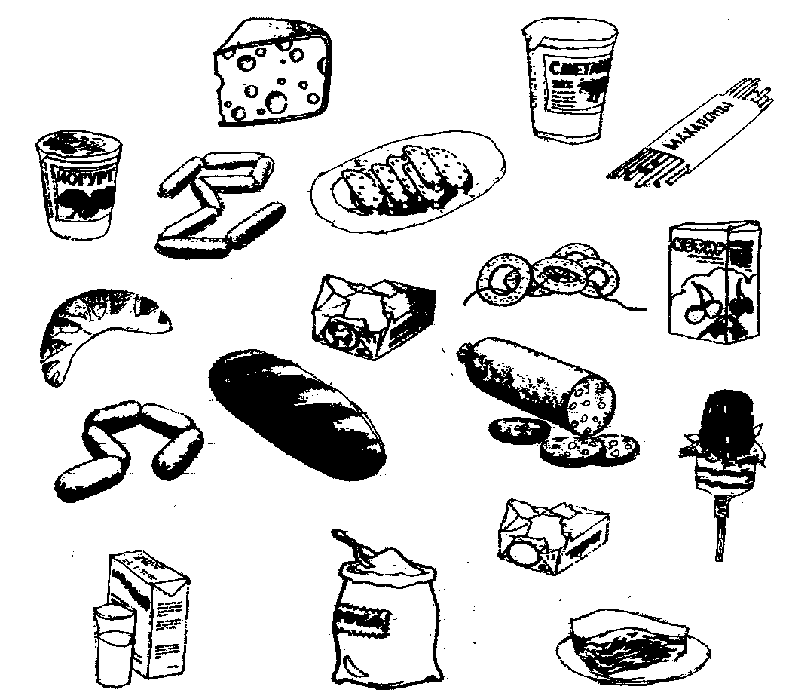
ПРОДУКТЫ ПИТАНИЯ.

Соедини стрелочками мясные, молочные, мучные продукты с материалом их изготовления. По возможности раскрась картинку.

ЗАДАНИЯ ДЛЯ ПОДГОТОВКИ К ШКОЛЕ:
- Назови 5-7 видов продуктов:
Мясные_____________________________________________________________
____________________________________________________________________
Молочные___________________________________________________________
____________________________________________________________________
Мучные_____________________________________________________________
____________________________________________________________________
Кондитерские изделия________________________________________________
____________________________________________________________________
- Как называется магазин, если в нем продают:
Мясо _____________________________________________
Рыбу______________________________________________
Овощи_____________________________________________
Молоко____________________________________________
Продукты__________________________________________
Хлеб______________________________________________
Напитки___________________________________________
- Собери из двух слов название одного вида посуды:
Овощи режет – овощерезка
Кофе варит - ___________________________________________
Сок варит - ____________________________________________
Сок выжимает - ________________________________________
Овощи чистит - ________________________________________
Кофе мелит - __________________________________________
Мясо рубит - __________________________________________
- Какое получится масло:

Из кукурузы - ____________________
Из сои - _________________________
- Вспомни родственников слова:
Из оливок - ______________________
Из сливок - ______________________

Хлеб - _____________________________________________________________
Молоко - ___________________________________________________________
Сахар - _____________________________________________________________
Соль - ______________________________________________________________
- Ознакомьте ваше чадо с русской народной сказкой «Каша из топора».
НОВЫЙ ГОД.
Будем вырезать снежинки и салфетки. Посмотри на схему, как складывается квадрат. Сделаем заготовки и начнем вырезать. Рисунок сначала нарисуй карандашом..

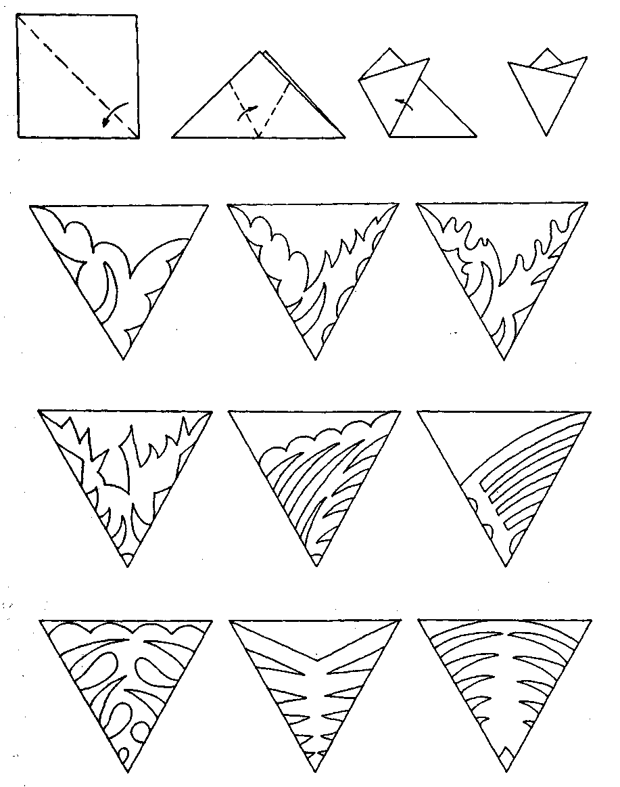

ЗАДАНИЯ ДЛЯ ПОДГОТОВКИ К ШКОЛЕ:
- Это стихотворение можно выучить: «Запах нового года»

Вкусно пахнет новый год!
Скоро, скоро он придет!
Пахнет он смолистой хвоей,
Мандаринов кожурою,
Пахнет сдобным тестом сладким
И ванильной шоколадкой!

- Елку можно украшать разными игрушками:
Какая игрушка?
стекло
бумага
фарфор
пластмасса
дерево
картон

- Исправь ошибки:
Маска любит надевать Машу.
____________________________________________________________________

Ёлка пляшет возле Снегурочки.
____________________________________________________________________

Дети украсили игрушки елкой.
____________________________________________________________________

Ёлка зажглась на лампочках.
____________________________________________________________________

Дед Мороз принес мешок в подарках.
____________________________________________________________________

- Подчеркни слово, которое короче звучит (деление слов на слоги):

Снег – снежок
Снежок – снежинка
Снегурочка – снежинка

Маска – маскарад
Елка – хоровод
Хоровод - маскарад

- Вспомни родственников слова:
Лед –_______________________________________________________________
Зима- _______________________________________________________________
Снег - ______________________________________________________________
ЗИМА.
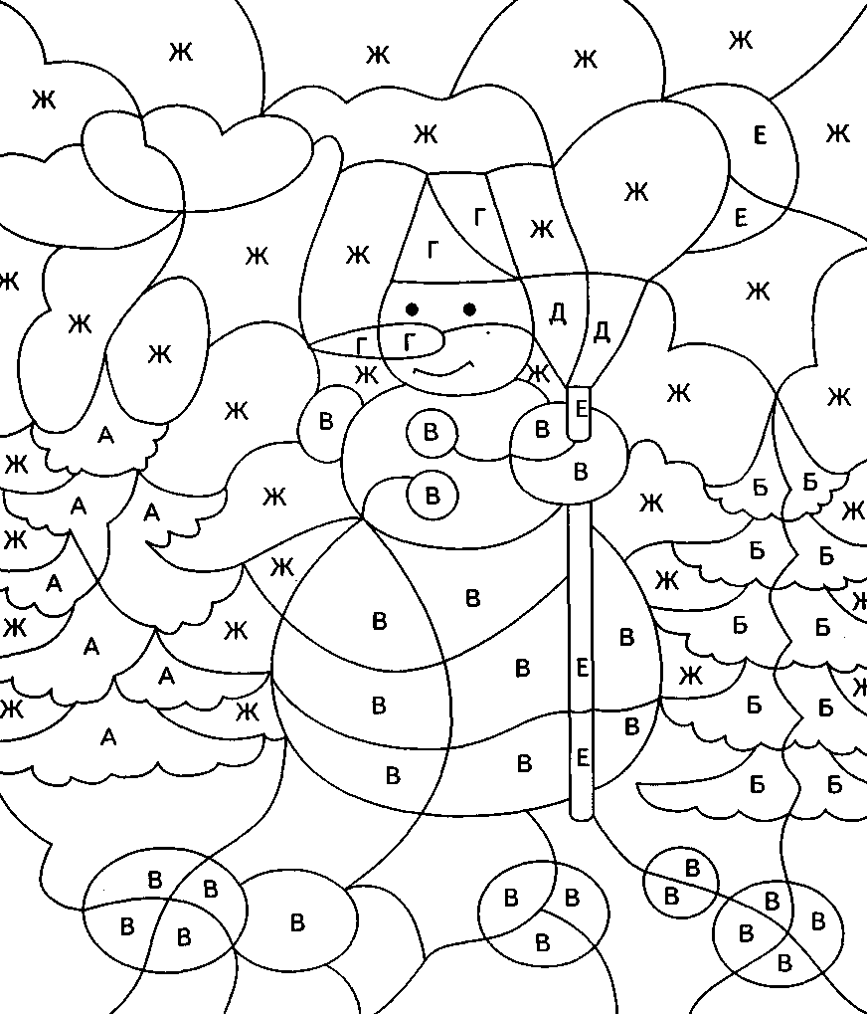

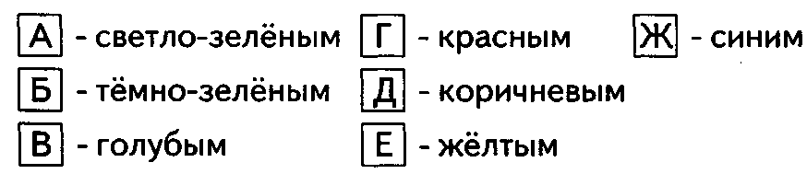

ЗАДАНИЯ ДЛЯ ПОДГОТОВКИ К ШКОЛЕ:
Разгадай кроссворд и узнаешь цвет зимы, прочитав ключевое слово:
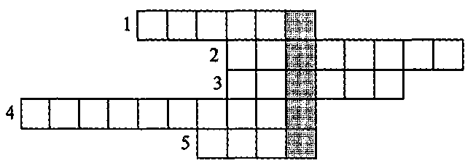
- Большие кучки снега, оставшиеся после метели. Что это?
- Ледяные кристаллики, падающие с неба зимой, бывают разной формы. Если слипнутся, то образуют снежные хлопья. Что это?
- Покров влажного или замерзшего снега на ветвях, стволах деревьев и т.д. Что это?
- Похолодание после оттепели приводит к замерзанию намокшего снега. Становится очень скользко. Что это?
- Сильная метель со снегом и ветром называется снежная...
ОТВЕТЫ: 1. Сугроб; 2. Снежинка; 3. Наледь; 4. Гололедица; 5. Буря.
ВЫПОЛНИ ЗАДАНИЯ:
- Подбери родственников к слову:
Холод- ___________________________________________________________
Мороз - __________________________________________________________

- Назови ласково:

Снег - ____________________
Мороз - __________________
Ветер - ___________________
Лед - _____________________
Зима - ____________________
Метель - __________________
Санки - ____________________
Холод - ____________________
Елка - _____________________
Снежинка - _________________
Сосулька - ____________________
Снегурка - _____________________

- Составь предложения по опорным словам:
Дети, снеговик, лепили.________________________________________________
Дети, санки, кататься на._______________________________________________
Снежинки, падать, легкие, тихо._________________________________________
Снежки, мальчики, играть, в.____________________________________________

- Прочитайте и обсудите: русская народная сказка «Снегурочка»

ЗИМНИЕ ЗАБАВЫ.

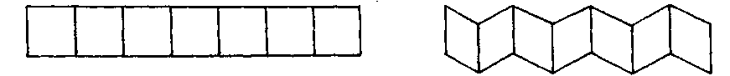
Сложив салфетку, таким образом, как показано на рисунке, нанеси на одну из сторон любой из данных узоров и, не смещая бумагу, аккуратно вырежи ножницами ровно поли. Теперь так же аккуратно разверни. Получился новогодний хоровод. Можно выполнить аппликацию.
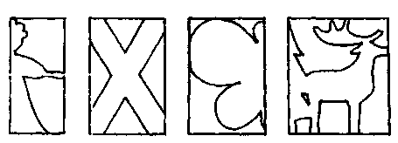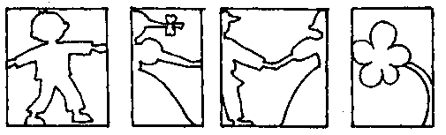
Смастерим ангела к празднику Рождества. Обрати внимание, что квадратный лист складывается пополам. Перенеси изображение на бумагу, вырежи получившуюся выкройку, разверни и склей так, чтобы поделка была объемной и стояла на ровной поверхности.
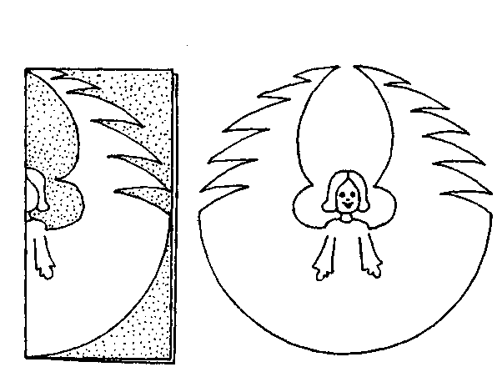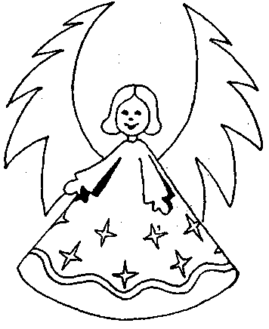

ЗАДАНИЯ ДЛЯ ПОДГОТОВКИ К ШКОЛЕ:
- Объясни пословицы:
Любишь кататься – люби и саночки возить.
Береги нос в большой мороз.

- Звуко-слоговой анализ слов (зарисуй цветные схемы):
Снег узоры сугроб

- Прочитайте и обсудите в часы семейного досуга сказку С. Маршака «12 месяцев»

- Когда так говорят?
- Обещанного три года ждут.
- Чтобы научиться трудолюбию, нужно три года. Чтобы научиться лени – три дня.
- Месяц Январь – зимы государь.
- Декабрь год заканчивает, а зиму – начинает.

- Выучи стихотворение: Снеговик.
Мы с подругой Катей ком большущий катим.
Из пушистого комка слепим мы снеговика.
В белой шубке меховой, с угольками вместо глаз,
Улыбаясь, как живой, снеговик глядит на нас,
Мы дадим ему метелку, слепим пышный воротник.
Пусть по улицам поселка ходит дворник — снеговик.
- Отгадай загадки:

Я прихожу с подарками,
Блещу огнями яркими,
Нарядная, забавная,
На Новый год я главная.
(новогодняя елка)
Он все время занят делом,
Он не может зря идти.
Он идет и красит белым
Все, что встретит на пути. (снег)
Невидимкой, осторожно
Он является ко мне,
И рисует, как художник,
Он узоры на стекле. (мороз)

Гуляю в поле, летаю на воле,
Кручу, верчу, знать никого не хочу.
Вдоль села пробегаю, сугробы наметаю. (метель)

ЗИМУЮЩИЕ ПТИЦЫ.

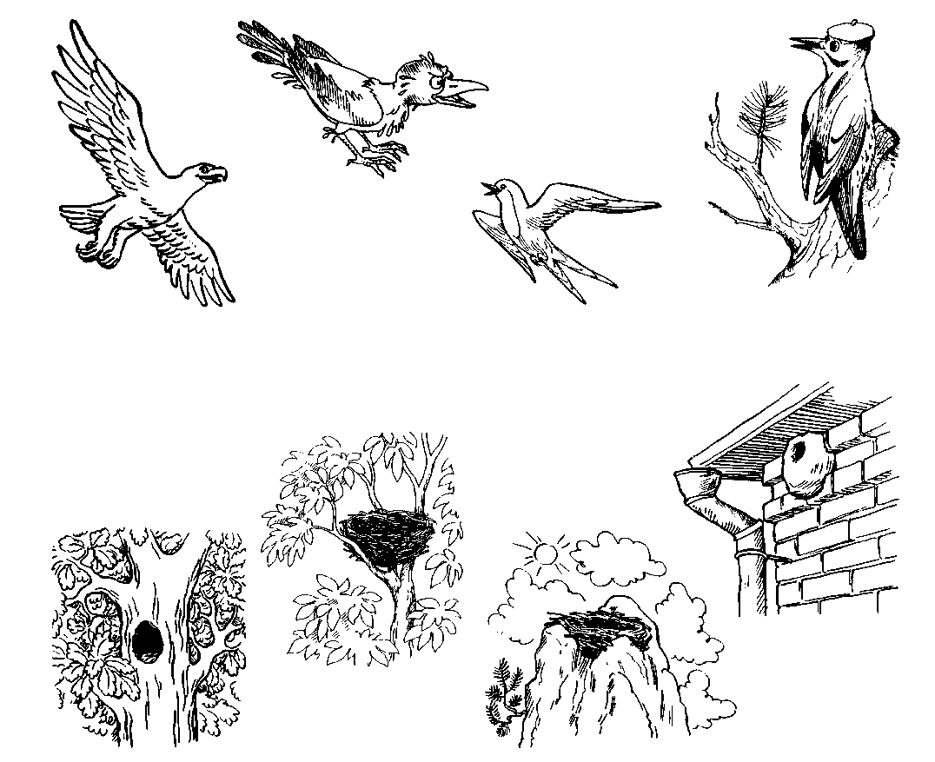

Соедини птиц извилистыми линиями с их гнездами. Обведи овалом тех птиц , которые не остаются с нами на зиму.

ЗАДАНИЯ ДЛЯ ПОДГОТОВКИ К ШКОЛЕ:
- Понаблюдайте на прогулке за зимующими птицами. Кого вы увидели?
____________________________________________________________________________________________________________________________________________________________________________________________________________
- Из двух слов образуй одно новое. Посчитай количество частей слова, в скобках запиши цифрами:

Короткий клюв – короткоклювая (6)
Тонкие лапки ___________________( )
Острые крылья__________________ ( )
Короткий хвост__________________ ( )
Длинная шея___________________ ( )
Большие лапы__________________ ( )
Красная грудь___________________ ( )
Большие глаза__________________ ( )

- Найди и подчеркни лишнего. Объясни свой выбор:
- Ворона, ласточка, воробей, синичка ____________________________________
- воробей, ворона, сова, голубь. ________________________________________
- дятел, утка, трясогузка, лебедь. ________________________________________
- соловей, свиристель, скворец, кукушка. _________________________________

- Собери семейку:
птицы | птенцы | Птенец
вороны | воронята | вороненок
Совы
Воробьи
Голуби
Снегири

- «Чей, чья, чье, чьи?»
Птицы | клюв | голова | перо | крылья
Голубь
Воробей
Ворона
сорока

- Выучи и попробуй проговорить быстро:
На заборе – ворона,
На воротах – сорока,
На дороге – воробей.
- Познакомьте вашего ребенка с произведением М. Чарушина «Воробьишко»

ДИКИЕ ЖИВОТНЫЕ НАШИХ ЛЕСОВ.
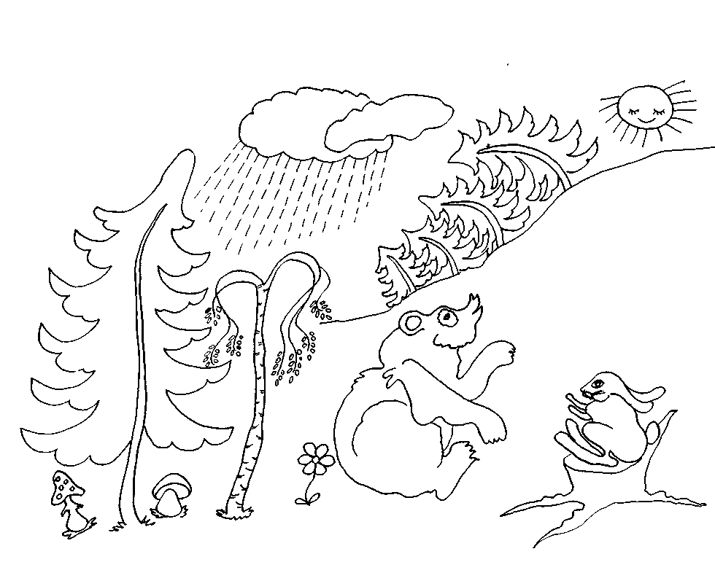
Рассмотри картинку, запомни ее. Закрой картинку листом бумаги и ответь на вопросы.
- Сколько деревьев на картинке? ___________
- Сколько животных изображено? ____________
- Кто сидит на пеньке? _____________________
- Сколько грибов на рисунке? _______________
- Что растет справа от березы?______________
- Сколько пеньков на рисунке? _________________

Раскрась рисунок.

ЗАДАНИЯ ДЛЯ ПОДГОТОВКИ К ШКОЛЕ:

- Все мамы и папы называют своих малышей ласково. Попробуй и ты ласково, как мама, назвать детенышей диких животных:
родители | одного детеныша зовут | много детенышей зовут
Заяц и зайчиха
Лось и лосиха
Волк и волчица
Лиса и лис
Медведь и медведица
Ёж и ежиха
- В лесу Айболит оказал помощь всем животным. Ответь правильно на вопросы и скажи, о чьих частях тела он сделал записи в карточках:
Кому и что вылечил | Чей, чья, чьё, чьи?
Зайцу вылечил ухо | Заячье ухо
Волку - голову
Лосенку - ногу
Медведю – лапу
Лисе - хвост
Белке – коготки
Ежу - глаз
- Считалка (выучи и пользуйся):
Тили-тили, тили-бом,
Сбил сосну зайчишка лбом.
Жалко мне зайчишку:
Носит зайка шишку.
Поскорее сбегай в лес,
Сделай заиньке компресс!
- Заполните таблицу:
животное | Уменьшительно-ласкательно | увеличительно
заяц | зайчишка | зайчище
волк
медведь
лиса
лапы
зубы
когти

- Прочитайте и обсудите: Н. А. Некрасов «Дед Мазай и зайцы»

ДОМАШНИЕ ЖИВОТНЫЕ.
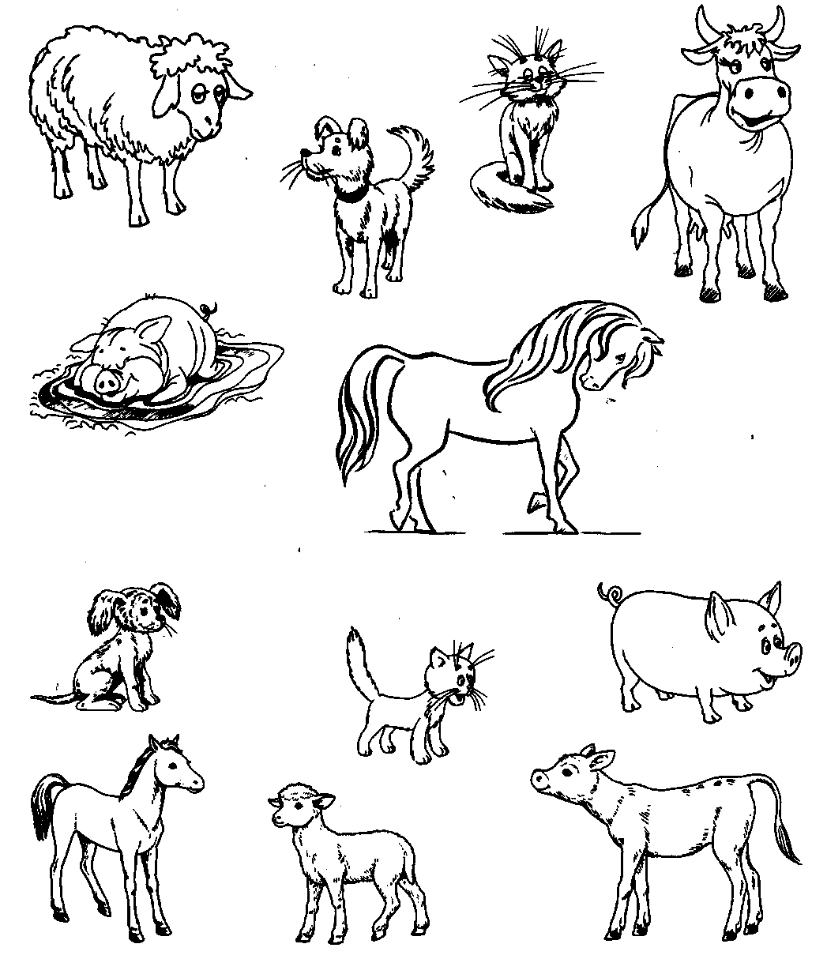

Проведи линии от каждого животного к его детенышу. Раскрась картинку нужными карандашами. Кого не хватает в каждой семье домашних животных? Подпишите под рисунками.

ЗАДАНИЯ ДЛЯ ПОДГОТОВКИ К ШКОЛЕ:
- Назови ласково:

Кот - ______________________
Пес - ______________________
Козел - ____________________
Собака - ___________________
Коза - _____________________
Щенок - ___________________
Козленок - _________________
Бык - _____________________
Баран - ___________________
Корова - __________________
Овца - ____________________
Теленок - _________________
Ягненок - __________________
Кошка - ___________________

- Вспомни и назови домики, которые люди строят для своих питомцев:

Для коров________________________
Для свиней_______________________
Для лошадей______________________
Для овец__________________________
Для собак_________________________
Для коз___________________________

- Назови любых животных так, чтобы их названия начинались на буквы слова:
З_________________________
Е_________________________
Б_________________________
Р__________________________
А__________________________

- Узнай по описанию и подбери к нему 3-5 признаков:

Длинные рога, седая борода, не лает, не кусает, а в огород не пускает.________
____________________________________________________________________
Стоит копна по среди двора, спереди - вилы, сзади - метла. ____________________________________________________________________
Вот у ног – живой замок, лег у двери поперек._____________________________

Хоть и бархатные лапки, но зовут меня «царапкой».________________________
____________________________________________________________________

- Прочитайте и обсудите: Н. Носов «Живая шляпа»
- Пересказ близкий к тексту с обыгрыванием : «Три поросенка»

ДЕНЬ ЗАЩИТНИКА ОТЕЧЕСТВА.
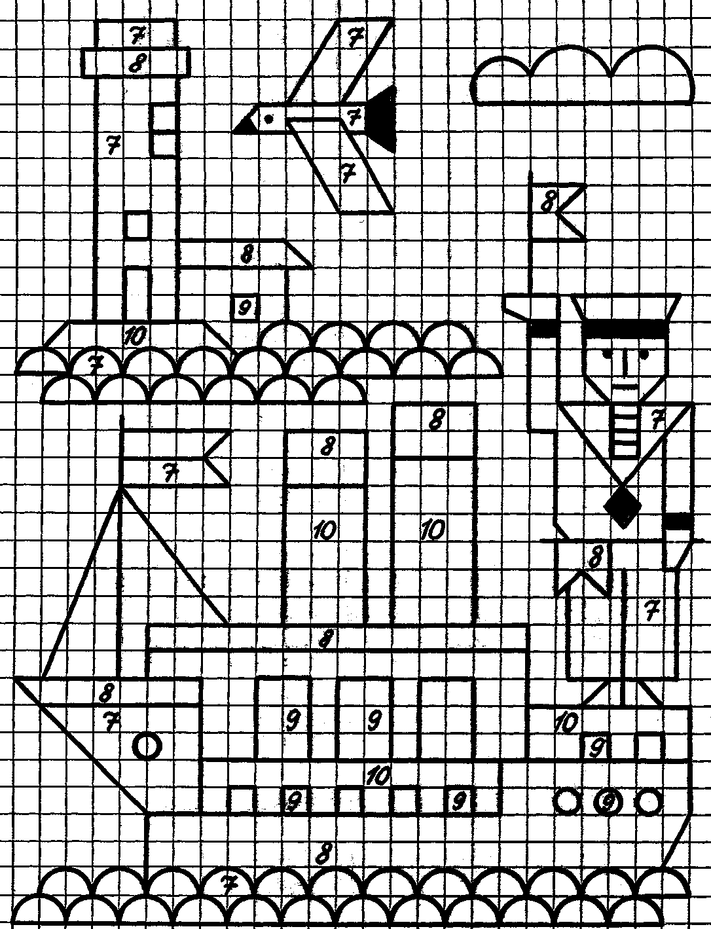

Закрась рисунок согласно кодам: 7 – черный, 8 – синий, 9 – желтый, 10 – зеленый.
ЗАДАНИЯ ДЛЯ ПОДГОТОВКИ К ШКОЛЕ:
- Кто где служит? (словообразование)
Артиллерия – артиллерист
Кавалерия - ______________________
Вертолет - _______________________
Пехота - _________________________
Разведка - _______________________
Танк - ____________________________
Пулемет - _________________________
Десант - ___________________________
Граница - __________________________
Парашют - _________________________
Ракета - ___________________________

- Запомни военные праздники:
Февраль – день защитника Отечества
Май – День Победы, день пограничника
Июль – день военных моряков
Август – военные летчики, день десантника
Сентябрь – день танкиста
Ноябрь – день артиллериста, ракетчиков и морской пехоты

- Расскажи о своих родственниках:
Дедушка (какой?) - ___________________________________________________
Папа (какой?) - _______________________________________________________
Брат (какой?) - _______________________________________________________
Дядя (какой?) - _______________________________________________________

- «Посчитай – ка»:
«1» | «2» | «5» | «9»
Танк | танка | танков | танков
Самолет
Пушка
Автомат
Пуля
Снаряд

- Прочитайте и обсудите произведение А. Гайдара «Часовой»

ВЕСНА.

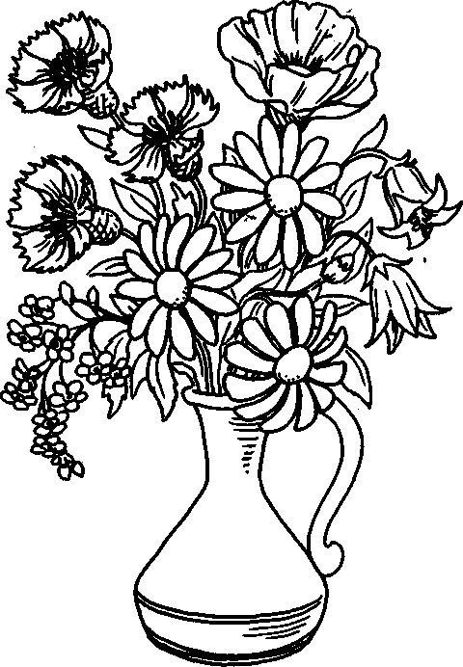
В этой вазе весенние цветы. Раскрась их «весенними» карандашами

ЗАДАНИЯ ДЛЯ ПОДГОТОВКИ К ШКОЛЕ:

- «Волшебная цепочка» (распространение предложений):
Грачи прилетели.________________________________________________
_______________________________________________________________
Солнце греет. ___________________________________________________
_______________________________________________________________
Снег начинает таять._____________________________________________
_______________________________________________________________
Ручейки журчат._________________________________________________
_______________________________________________________________
- Закрепление приставочных глаголов:
Лететь (грачи) - _________________________________________________
_______________________________________________________________
_______________________________________________________________
- Словообразование:
Части тела птицы | Какая?
Длинный клюв | Длинноклювая
Длинные ноги
Короткий хвост
Широкие лапы
Тонкие ноги
Острые крылья
Белая грудка
Звонкий голос
Любит тепло
Быстрые крылья

- Измени по образцу:

Ласточка поет – поющая ласточка
Ласточка щебечет - _________________
Ласточка заливается - _______________
Ласточка порхает - _________________
Ласточка летит - __________________
Ласточка парит - ____________________

- Скажи по - другому о ласточке (упражнение в подборе синонимов):
Ласточка пригожая, ___________________________________________________
Ласточка весело заливается, ___________________________________________
Ласточка быстро летает над землей, _____________________________________
- Чтение и обсуждение произведений: С. Есенин «Черемуха», Г. Сладков «Птицы весну принесли»
МАМИН ПРАЗДНИК .

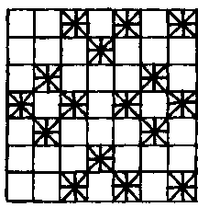

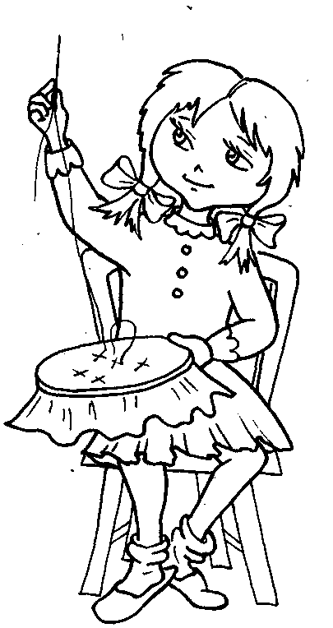
«Вышей» дорожку по канве разноцветными «нитками» (карандашами). В верхнем левом углу листа – образец вышивки. Перенеси его на дорожку и продолжи.

ЗАДАНИЯ ДЛЯ ПОДГОТОВКИ К ШКОЛЕ:
- Расскажи о своих близких: (5-6 определений о характере, внешности, заботливости…)
Мама (какая?)________________________________________________________
____________________________________________________________________
Бабушка (какая?)______________________________________________________
____________________________________________________________________
Сестренка (какая?)____________________________________________________
____________________________________________________________________
- Давай распределим обязанности в вашей семье:
Что может делать сын?_______________________________________________
Дочь - ______________________________________________________________
Папа - ______________________________________________________________
Мама - ______________________________________________________________
Бабушка - ___________________________________________________________

Дедушка - ___________________________________________________________
____________________________________________________________________
- Назови родственников ласково:
Мама - __________________________________________________
Папа - ___________________________________________________
Брат - ____________________________________________________
Сестра - __________________________________________________
Бабушка - _________________________________________________
Дедушка - _________________________________________________
Тетя - _____________________________________________________
Дядя - ____________________________________________________

- Расскажи о своей маме:
- как ее зовут? (имя и отчество) Где и кем она работает? Какую работу выполняет? Чем занимается дома? Как ты ей помогаешь? Какой подарок приготовил к празднику 8 Марта?
____________________________________________________________________________________________________________________________________________________________________________________________________________________________________________________________________________________________________________________________________________________

ПРОФЕССИИ.
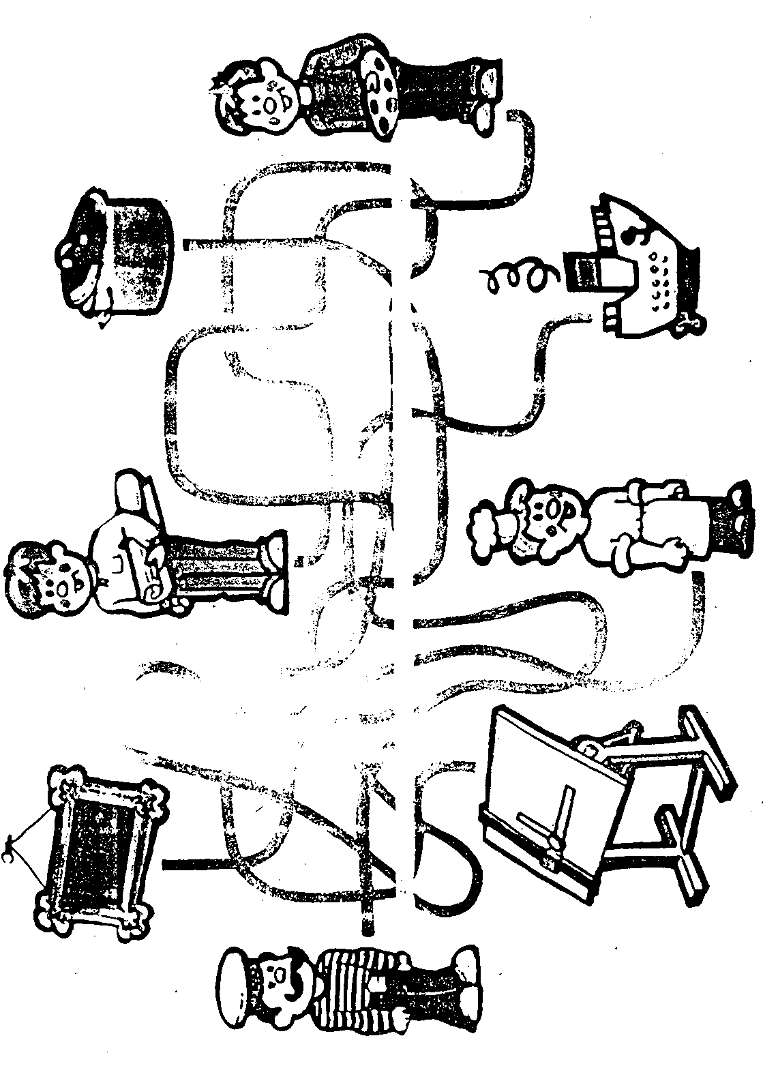

Вспомни, как правильно называются профессии этих людей. Прогуляйся по дорожкам и узнаешь, какие инструменты могут иметь люди этих профессий.

ЗАДАНИЯ ДЛЯ ПОДГОТОВКИ К ШКОЛЕ:
- Выучите отрывок из произведения Д. Родари «Чем пахнут ремесла?»

- Угадай профессию по оборудованию:
Весы, прилавок, товар____________________________________
Каска, шланг, вода_______________________________________
Сцена, роль, грим________________________________________
Доска, мел, учебники_____________________________________
Топор, пила, гвозди_______________________________________
Краски, кисти, мольберт___________________________________
Краски, валик, стремянка__________________________________
Небо, самолет, аэродром__________________________________
Море, корабль, штурвал___________________________________

- У кого какие инструменты?

У слесаря – слесарные
У токаря - __________________
У столяра - _________________
У пекаря - __________________
У швеи - ___________________
У музыканта - _______________
У строителя - _________________
У медика - ___________________

- Кто работает на машинах?
На тракторе – тракторист
На поезде - _______________________________
На автомобиле - ___________________________
На самолете - ______________________________
На корабле - _______________________________
На экскаваторе - ____________________________
На трамвае - _______________________________
На подъемном кране - ________________________

- Помечтай о том, кем ты хочешь быть. Запишите рассказ:
Как называется профессия? Что делают люди этой профессии? Какие качества нужны человеку этой профессии? Какую пользу ты будешь приносить людям?_______________________________________________
____________________________________________________________________________________________________________________________________________________________________________________________________________________________________________________________
ЖИВОТНЫЕ ХОЛОДНЫХ СТРАН.
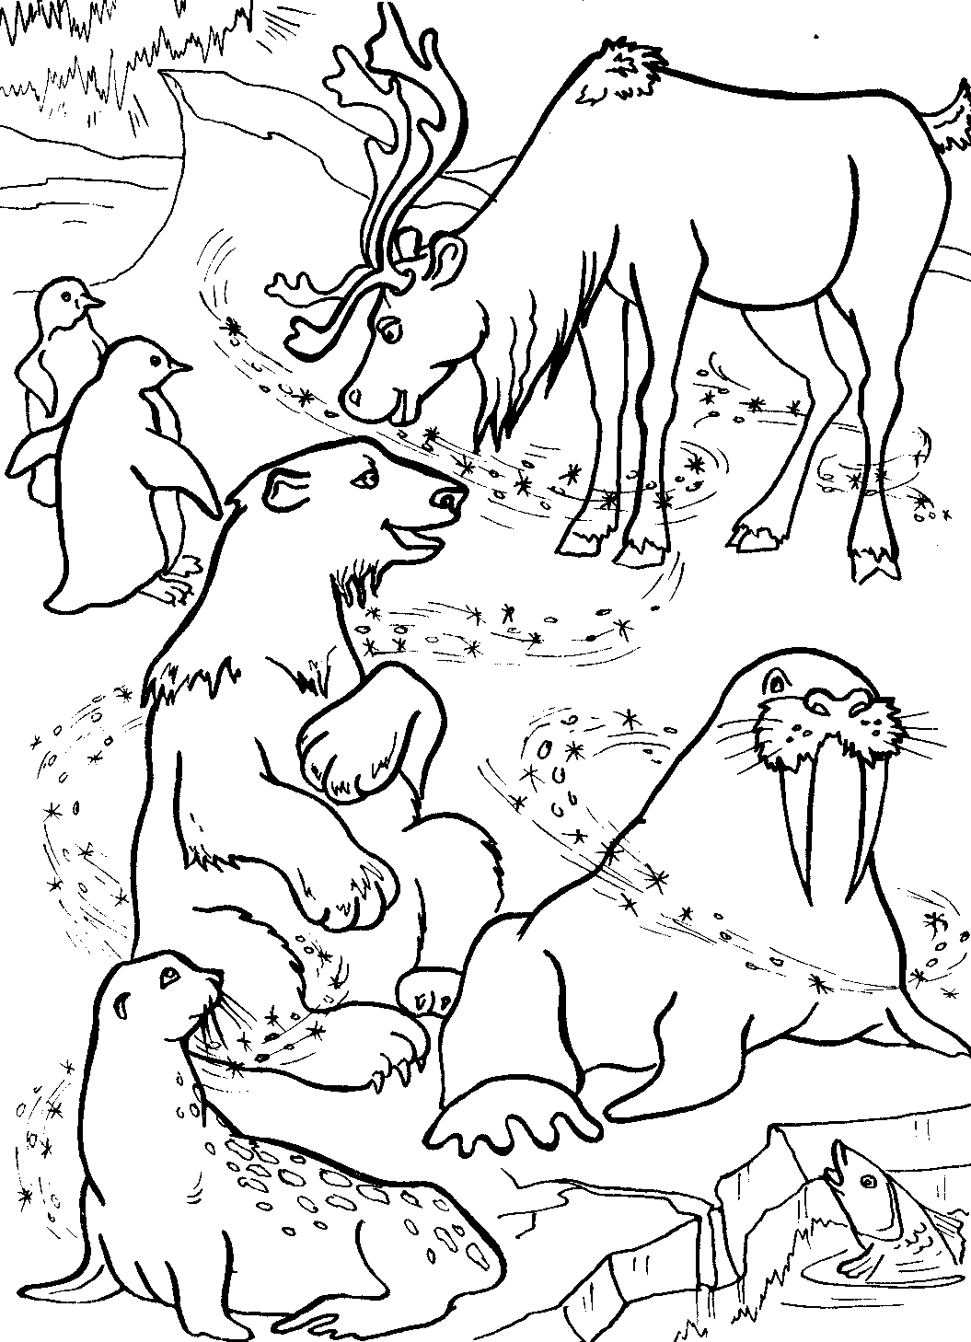
Эти животные живут там, где всегда холодно, — на Северном или Южном полюсе. Найди: белого медведя, северного оленя, моржа, тюленя и пингвинов. Раскрась рисунок.
ЗАДАНИЯ ДЛЯ ПОДГОТОВКИ К ШКОЛЕ:
- Послушай, запомни и повтори:
- пингвин, олень, морж, тюлень, медведь;
- девять, шесть, два, четыре.

- «Чей, чья, чьё, чьи?»
Животное | Морда (чья?) | Хвост (чей?) | Тело (чьё?) | Лапы (чьи?)
Медведь | медвежья | медвежий | медвежье | медвежьи
Олень
Пингвин
Морж
Тюлень

- Словообразование: «Собери семейку».
мама | папа | детеныш
оленуха
 | медведь
 |  | Моржонок
тюлениха
 | пингвин

- «Посчитай-ка» (1-10):
- белый медведь, благородный пингвин, миленький моржонок.

- Прочитайте и обсудите сказку С.Я. Маршака «Двенадцать месяцев».
- выделите главных героев
- положительные и отрицательные стороны персонажей
- помогите ребенку объяснить свой выбор (старайтесь, чтобы малыш не сильно жестикулировал, а передавал свои мысли необходимыми, точными словами и нужной интонацией)
- спросите, что бы сделал он в самый трудный момент на месте главной героини (запишите его мысли об этом)_____________________________________________________________
__________________________________________________________________________________________________________________________________________________________________________________________________________________________________________________________________________________________________________________________________________
ЖИВОТНЫЕ ЖАРКИХ СТРАН.

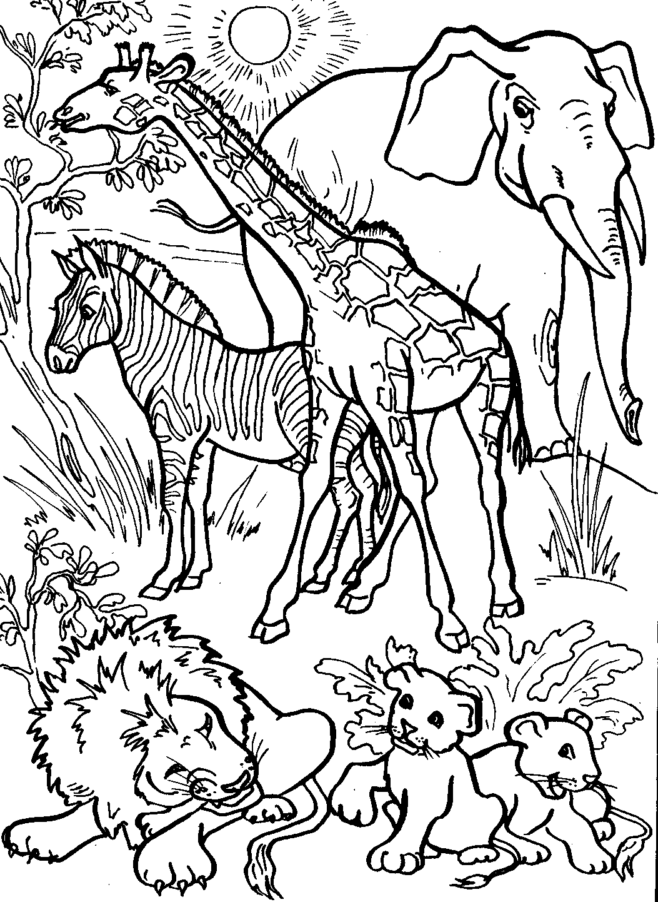
Эти животные живут там, где всегда жарко. Найди: слона, жирафа, зебру, льва и львят. Раскрась рисунок.
ЗАДАНИЯ ДЛЯ ПОДГОТОВКИ К ШКОЛЕ:
- Словообразование: «Собери семейку».
мама | папа | детеныши
Слониха
 | Верблюд
 |  | львята
Жирафиха
 | крокодил
 |  | кенгурята
- Сравни животных (сравнительная степень прилагательных):
У слона хвост короткий, а у рыси _______________________________
У страуса шея длинная, а у жирафа _____________________________
У петуха хвост красивый, а у павлина ____________________________
У льва грива пушистая, а у песца мех ____________________________
У верблюда ноги длинные, а у жирафа ___________________________
У львицы мех роскошный, а у льва _______________________________
У гепарда шкура пестрая, а у леопарда ____________________________

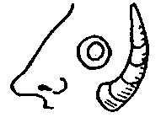
- Разгадай ребусы, названия каких животных здесь зашифрованы, запиши:

_________________________________ _________________________________

- «Чей, чья, чье, чьи?»
 | Чей хвост? | Чья голова (морда)? | Чьё тело? | Чьи лапы (когти)?
Крокодил
Тигр
Лев
жираф
обезьяна
верблюд

- Прочитайте и обсудите сказку Киплинга «Любопытный слоненок»

ТРАНСПОРТ.
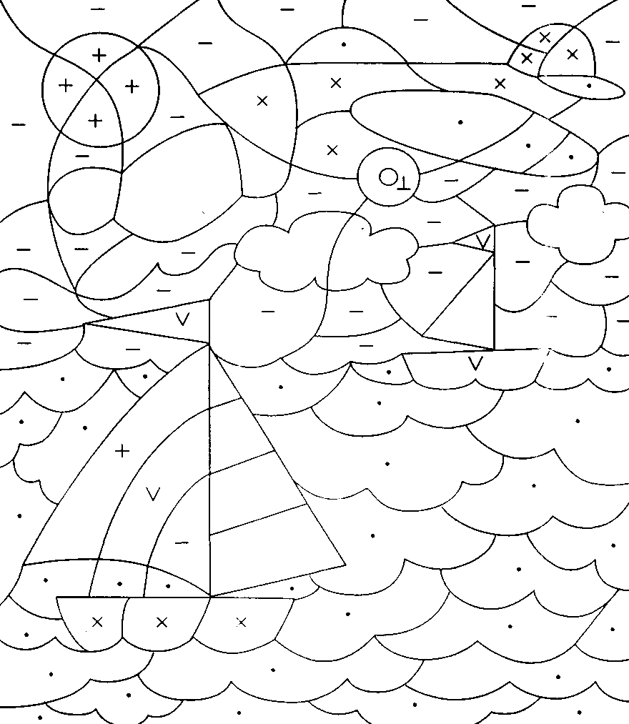

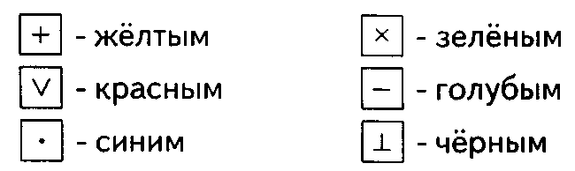
ЗАДАНИЯ ДЛЯ ПОДГОТОВКИ К ШКОЛЕ:
- Ответь на вопросы:
- Какие виды транспорта тебе знакомы (водный, наземный, воздушный, железнодорожный, подземный..);
- Каким бывает транспорт по назначению;
- для чего нужен каждый вид транспорта;
- какие основные правила поведения на дороге тебе знакомы;
- расскажи взрослым как ты должен вести себя в общественном транспорте.

- Словообразование: назови вид транспорта по его назначению
Назначение транспорта | название
Ездит по земле | наземный
Перевозит пассажиров
Перевозит грузы
Движется по воде
Передвигается по воздуху
Используется в специальных целях
Перемещается по железной дороге
…под землей
…в космическом пространстве
- Найди лишний транспорт и объясни свой выбор:
- Автомобиль, самолет, велосипед, автобус __________________________________
- Вертолет, яхта, катер, парусник ____________________________________________
- Автобус, троллейбус, метро, трамвай _______________________________________
- Поезд, электричка, трамвай, грузовик ______________________________________
- Бульдозер, ледокол, ракета, автомобиль ___________________________________

- В твоем возрасте можно научиться управлять велосипедом. Но, чтобы прогулки на нем стали более безопасными, надо выучить несколько простых правил велосипедиста:
- На велосипеде лучше кататься по тротуару в специально отведенных для этого местах (во дворе, парке…), но не по проезжей части дорог;
- Предупреждай о своем появлении пешеходов звонком, который есть не руле велосипеда;
- Если появилась необходимость пересечь проезжую часть дороги, сойди со своего металлического коня и перейди по пешеходному переходу, сначала посмотрев налево, а дойдя до середины - направо.
- Кто чем управляет?
Автомобилем – автомобилист,
Велосипедом - ______________________________________________
Самолетом - ________________________________________________
Электричкой - _______________________________________________
Кораблем - __________________________________________________
Автобусом - __________________________________________________
Бульдозером - ________________________________________________ .

КОСМОС.
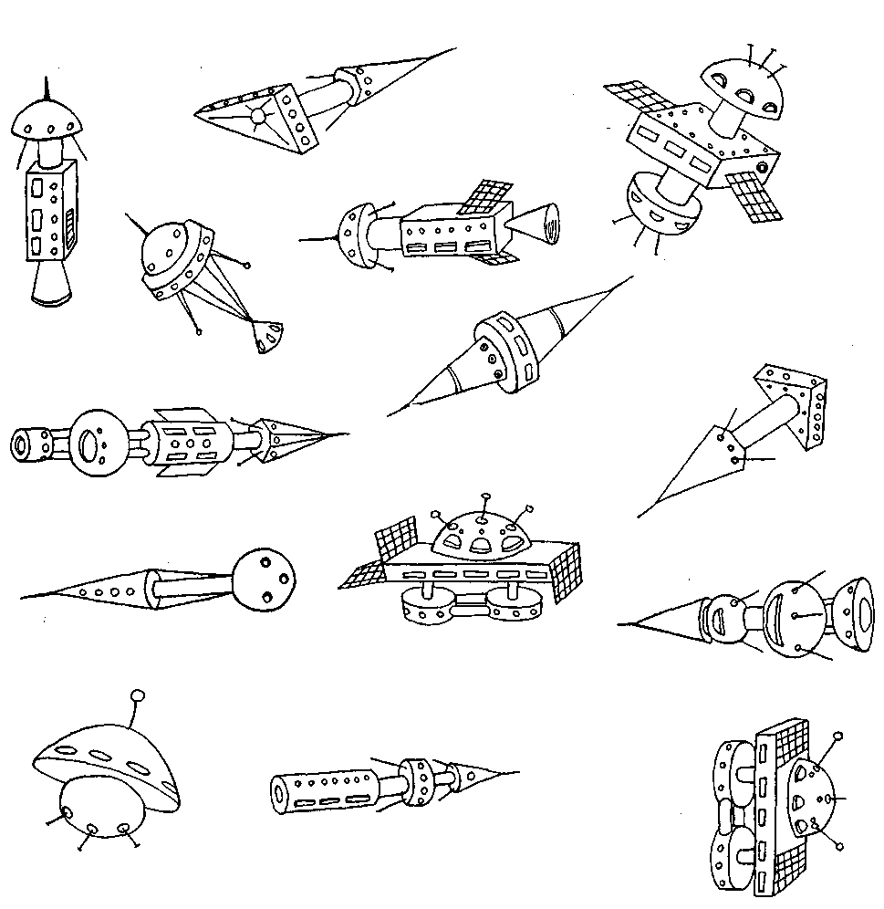

Рассмотрим изображения космических кораблей и станций, ответь на вопросы:
- Сколько объектов изображено?
- У каких конструкций носы одинаковой формы?
- Раскрась самый необычный, на твой взгляд, корабль. Из каких геометрических фигур он состоит?
- Вспомни, как звали первого русского человека, полетевшего в космос.
ЗАДАНИЯ ДЛЯ ПОДГОТОВКИ К ШКОЛЕ:
- Побеседуйте о космосе и космонавтах.
- «Посчитай –ка» (2-4-6-8…20)
- космический корабль, бесстрашный космонавт, мужественный космонавт

- Родственные слова:
Космос - _______________________________________________________
_______________________________________________________________
Звезда - ________________________________________________________
_______________________________________________________________
Планета - _______________________________________________________

- Деление слов на слоги с записью количества слогов в скобках:

Луна ( 2)
Солнце
Космос
Космонавт
Корабль
Планеты
Звезды
Земля
скафандр

- Подбери 5 признаков:
Планета Земля какая? - ___________________________________________
_______________________________________________________________
Космический корабль (?) - ________________________________________
_______________________________________________________________
Планета Солнце (?) - ____________________________________________
_______________________________________________________________
Звезды (?) - _____________________________________________________
_______________________________________________________________
Космонавт (?) - __________________________________________________
_______________________________________________________________

- Найди среди букв «космические слова», подчеркни их голубым карандашом:

ХОМКОСМОСЯКА
БАРЗВЕЗДЫСУК
ЗЕБЗЕМЛЯРАНО
ВИНОГЛУНАРАД
СЕПЛАНЕТЫНОВ

РЫБЫ, ВОДОЕМЫ.
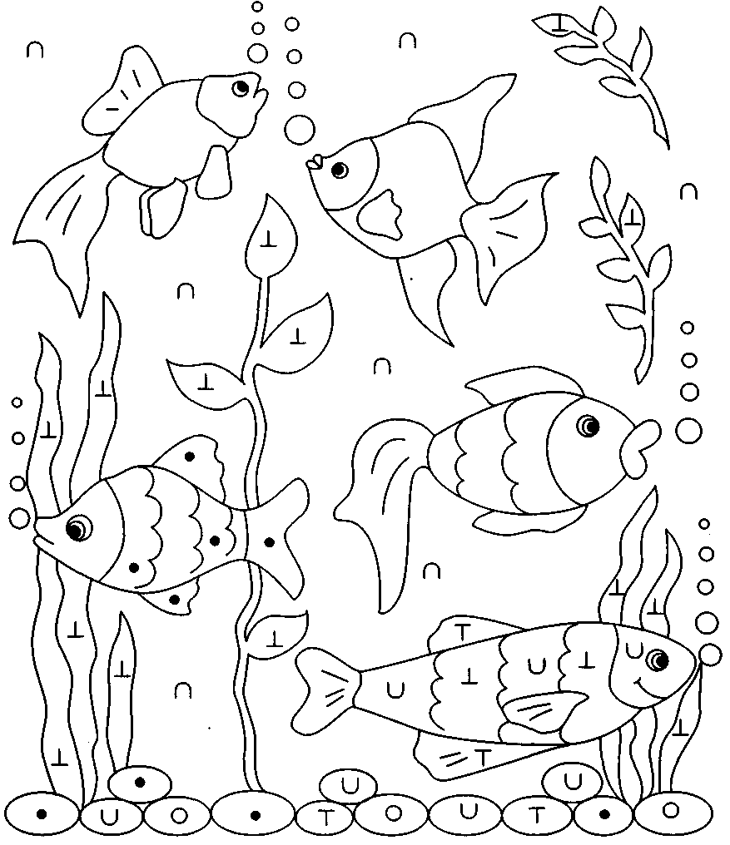

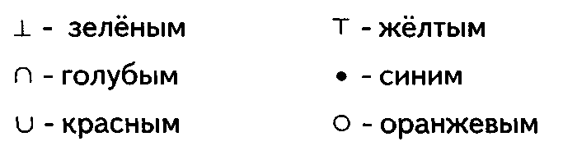

ЗАДАНИЯ ДЛЯ ПОДГОТОВКИ К ШКОЛЕ:
- Почему в народе так говорят?
Без труда не вытянешь рыбку из пруда.
Зорьку прозеваешь – рыбку не поймаешь.
Сильна птица крыльями, а рыба – плавниками..
Где чайки, там и рыба.

- Найди и подчеркни лишнего, объясни свой выбор, а остальных назови обобщающим словом:
- Лиса, волк, щука, медведь_____________________________________
- Налим, заяц, карась, лещ ______________________________________
- Ворона, сорока, галка, сом _____________________________________
- Плотва, синица снегирь, воробей ________________________________
- Осетр, щука, карась, окунь ______________________________________
- Акула, камбала, щука, сельдь ____________________________________
- Карп, окунь, ерш, сом __________________________________________

- Составь рассказ-описание любой речной рыбы: с опорой на вопросный план:
Как называется рыба? Ее внешние отличительные признаки? Чем она питается? Дополнительные сведения о рыбе известные детям.
_____________________________________________________________________________________________________________________________________________________________________________________________________________________________________________________________________________________________________________________________________________________________________________________________________________________________________________________________________________________________________-____

- Употребление в речи относительных прилагательных (чей, чья, чьё, чьи?):
части тела  рыбы | тело | плавник | чешуя | жабры
Сазан | сазанье
Окунь
Судак
Щука |  |  | щучья
Осётр

- Ознакомьте ребенка с содержанием произведения А. С. Пушкина «Сказка о рыбаке и рыбке» (обсудите прочитанное).

ЧЕЛОВЕК.
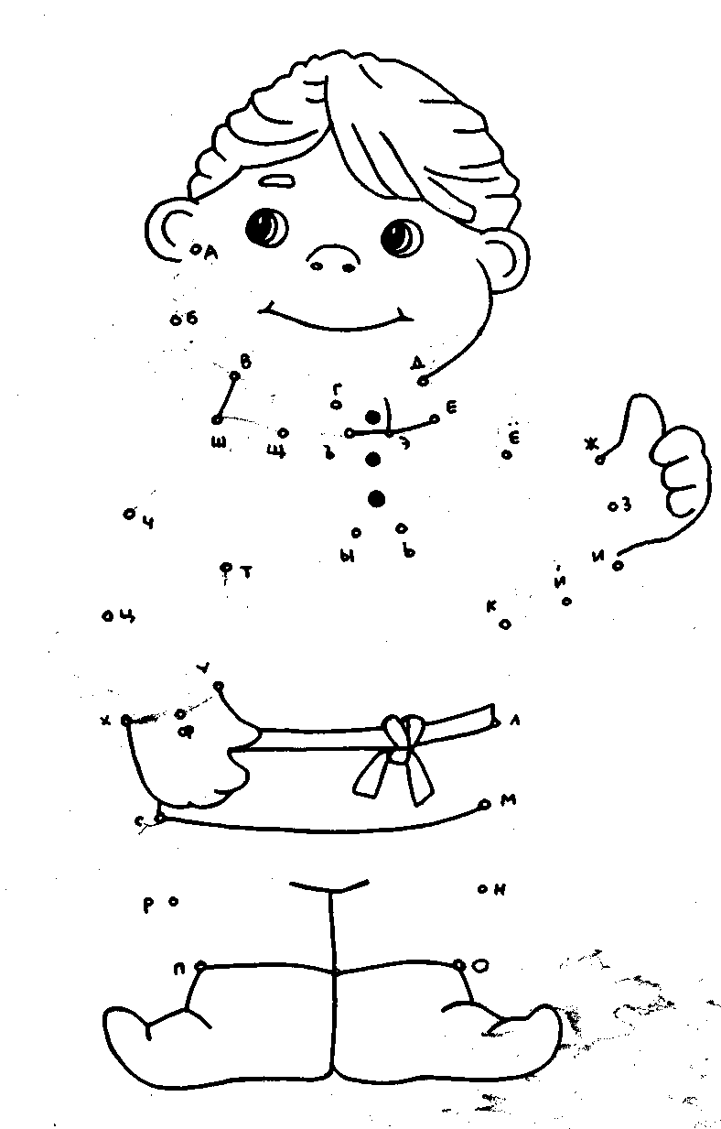

Соедини точки в алфавитном порядке. Раскрась рисунок карандашами любимых оттенков.
ЗАДАНИЯ ДЛЯ ПОДГОТОВКИ К ШКОЛЕ:
- Назови ласково:
 | нос — | руки — | грудь —
лоб — | подбородок — | локти — | спина —
брови — | рот — | пальцы — | живот —
ресницы — | язык — | ногти — | ноги —
глаза — | горло — | плечи — | колени —
затылок — | зубы — | шея — | пятки —
щеки — | губы — | уши — | лопатки —
- Подбери 5 признаков:
Голова (какая?) - ________________________________________________________________
Ноги - _________________________________________________________________________
Руки - _________________________________________________________________________
Глаза - ________________________________________________________________________
Волосы - _______________________________________________________________________
Язык - _________________________________________________________________________

- Викторина:
- Сколько лет тебе сейчас?
- Назови дату рождения? (Когда ты родился (ась) ?)
- Сколько лет было в прошлом году?
- Сколько лет будет в следующем году?
- Кем ты будешь, когда вырастешь, мужчиной или женщиной?
- Кем ты будешь, когда состаришься, стариком или старухой?
- Как вместе с тобой растет и будет дальше расти твое имя?
- Как (каким именем) тебя ласково называли в семье, когда ты был(а) младенцем?
- Как тебя называют сейчас, когда ты повзрослел(а)?
- А как тебя будут звать учителя, когда ты станешь старшим?
- Назови свое полное имя и отчество?
- Игра «Эхо» — словообразование полных имен (Саша —Александр)
Дима — _______________________, Вова —_____________________________,
Женя —_________________________, Рома —_____________________________,
Таня —___________________________, Катя —______________________________,
Аня —__________________________, Света —__________________________,
Маша —________________________, Тома —___________________________
- Двигательные упражнения на формирование пространственной (телесной) ориентации и координации движений.
Доставание правой рукой левого уха и наоборот.
Доставание обеими руками одновременно противоположных ушей.
Доставание правой опущенной вниз рукой пятки левой приподнятой ноги. Голову и корпус повернуть вправо.
То же проделать левой рукой с пяткой правой ноги. Голову и корпус повернуть влево.

НАСЕКОМЫЕ.
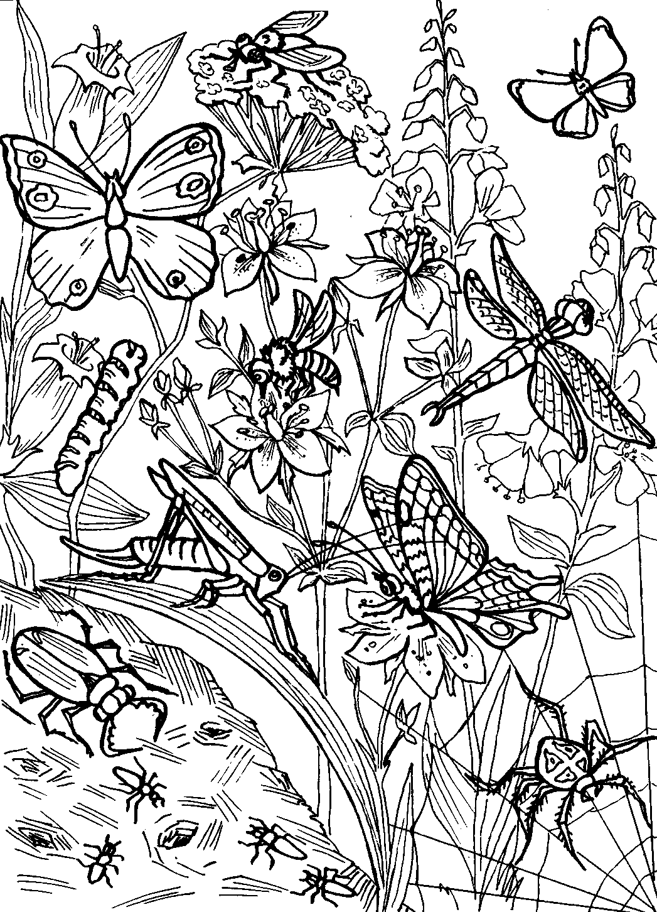
Найди на картинке спрятавшихся в траве бабочек, муху, пчелу, стрекозу, гусеницу, кузнечика, жука, паука и муравьев. Раскрась картинку.
ЗАДАНИЯ ДЛЯ ПОДГОТОВКИ К ШКОЛЕ:

1. Ответь на вопросы и проверь себя:
* Кто в лесу строит муравейники? (Муравьи.)
* Как называется дом, который люди строят для пчел? (Улей.)
* О чем говорит птицам красная спинка божьей коровки? (что жучок несъедобный,)
* Какие птицы уничтожают личинок майских жуков? (Вороны, скворцы, грачи.)
* Какие насекомые пьют цветочный сок и опыляют цветы? (Пчелы, шмели, бабочки.)
. * Почему возле водоемов много комаров? (Комары откладывают личинки в воду, чтобы продолжить свой комариный род)
* Какой вред приносят людям мухи и тараканы? (Разносят инфекции.)

2. Объясните, какие слова помогли найти отгадки?

У нее четыре крыла, Очень маленький на вид,
Тело тонкое, словно стрела, Надоедливо звенит,
И большие, большие глаза. Прилетает вновь и вновь,
Называют ее...(стрекоза). Чтобы выпить нашу кровь.(Комар)

3. Почему в народе говорится:
Муравей не велик, а горы копает. Пчелка маленькая, да мед ее сладок. У кого пчела, тому жизнь весела. Жужжала муха, дождалась паука.

4. Выделите лишнее слово, объясните свой выбор:
• заяц, еж, лиса, шмель;
• трясогузка, паук, скворец, сорока;
• бабочка, стрекоза, енот, пчела;
• кузнечик, божья коровка, воробей, майский жук;
• пчела, стрекоза, шмель, бабочка;
• таракан, муха, пчела, майский жук;
• стрекоза, кузнечик, пчела, божья коровка.
- Опиши бабочку по плану так, чтобы получился рассказ о ней:
(название, внешнее строение, окраска, как передвигается, какие звуки издает, где живет, пользу или вред приносит)
________________________________________________________________________________________________________________________________________________________________________________________________________________________________________________________________________________________________________________________________________________________________________________________________________________________
- Прочитайте и попросите ребенка пересказать сказку В. Бианки «Приключения муравьишки» (можно пользоваться картинками)
ПОЛЕВЫЕ И САДОВЫЕ ЦВЕТЫ.

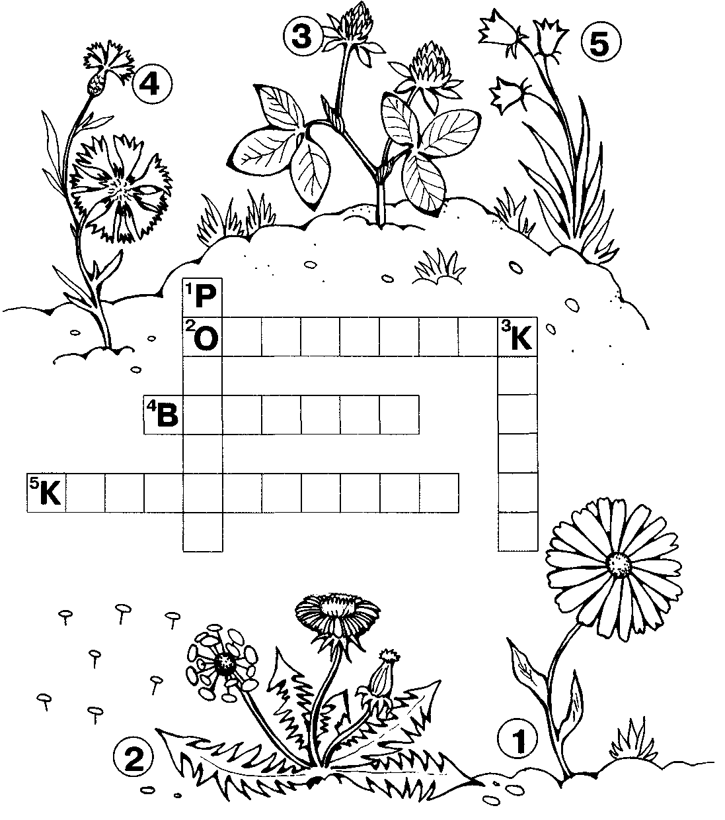

Впиши в кроссворд названия полевых цветов, обращая внимание на буквы-подсказки. Раскрась рисунки.

ЗАДАНИЯ ДЛЯ ПОДГОТОВКИ К ШКОЛЕ:
- объясни, почему такие названия у подорожника, мать-и-мачехи, одуванчика?
ОБЪЯСНЕНИЯ: Подорожник часто растет возле дорог; у мать-и-мачехи одна сторона гладенькая, нежная, как рука у мамы, а противоположная сторона шершавая, на ощупь неприятная; одуванчик от дуновения ветра облетает, и разлетаются далеко его семена-пушинки. А еще эти растения называют лечебными. Почему?
________________________________________________________________________________________________________________________________________________________________________________________________________________________________________________________________________________________________________________________________
- Чтение и пересказ близкий к тексту:
Как хорошо на зеленом лугу! Среди буйных свежих трав пестреют яркие душистые цветы. Над ними порхают нарядные мотыльки и бабочки, жужжат пчелы и шмели. В чашечке цветка хранится сладкая капля нектара, за которой к цветам летят насекомые. Пчелы, шмели или бабочки высасывают нектар длинным прозрачным хоботком, словно пьют через соломинку сладкий коктейль. В раскраске цветов есть особые метки, указывающие насекомым путь к нектару. Насекомые видят цветы более пестрыми и узорчатыми, чем мы, люди. Лучше других насекомых различают окраску лепестков пчелы. Они хорошо видят желтые, синие и фиолетовые цветы. А вот бабочки сразу замечают красные цветы и подлетают к ним. Пыльца, которой покрыты цветы, нужна растениям для опыления, чтобы появились семена и выросли новые красивые цветы. Перелетая с цветка на цветок, насекомые переносят пыльцу и опыляют растения.
- По названию полевого цветка образуй сочетание признака и предмета по образцу:
Мак – маковая росинка,
Ромашка - ___________________________________________________________
Одуванчик - _________________________________________________________
- Выучи:
Голоса цветов
Я иду по зеленому лугу,
Высыхает на листьях роса,
Ветер травы качает упруго,
И я слышу цветов голоса.
Они шепчут: не рви нас, не надо!
Наши гибкие стебли не мни!
Мы для глаз и для сердца — отрада,
Украшенье родимой земли.
- Почему в народе говорится:
Первый цветок ломает ледок. Весна красна цветами, а осень плодами. Где цветок, там и медок.
- Учись сравнивать:
Чем похожи одуванчик и мать-и-мачеха? Чем они отличаются?
Чем похожи и чем отличаются, подснежник и ромашка, незабудка и фиалка?
ШКОЛА.
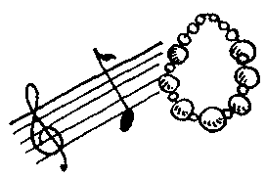
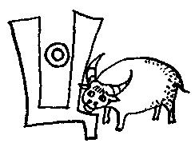

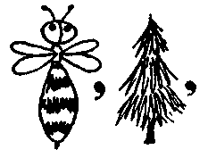

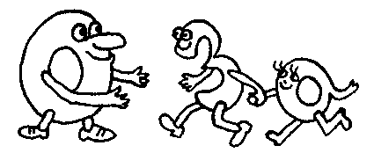
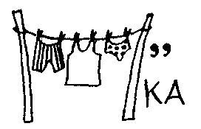

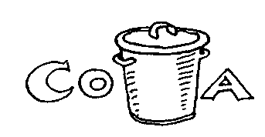

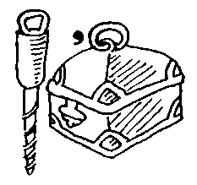
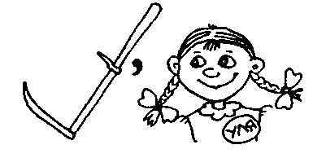

Подпиши ребусы нужными словами:
ребусы, жираф, белка, бурундук, лось, собака, осёл, косуля, овцебык, коза.

ЗАДАНИЯ ДЛЯ ПОДГОТОВКИ К ШКОЛЕ:

- Объясни пословицы:
Делу время – потехе час.
Сделал дело – гуляй смело.
Трудиться – всегда пригодится.
Без труда не выловишь и рыбку из пруда.

- Реши необычные примеры:
Зубр + ёж + ка =______________________________
Кот + ёлка – ка =______________________________
Закон – кон + бор =____________________________
Баранка – ка = ________________________________
Мышьяк – як = ________________________________
Буйвол – вол = ________________________________
Полка – пол = _________________________________

- Подбери рифму:

Пушка – мушка
Ложка - __________________________
Картошка - _______________________
Звук - ____________________________
Зуб - _____________________________
Маша - ___________________________
Миска - ___________________________
Ложка - ___________________________
Резина - __________________________
Звонок - __________________________

- Закончи слова одинаковым слогом, прочитав, объясни их значение:

БЕЛ..
ПОЛ..
ПАЛ..
ВИЛ..
ГАЛ..
БУЛ..
ВОЛ..
БАН..

КОШ.. МИС.. ЛОЖ.. МОШ..

- «Наоборот»:

Близко - ближе
Глупый - _______________________
Ленивый - _____________________
Высокий - ______________________
Стройный - _____________________
Умный - ________________________
Образованный - __________________
Скромный - ______________________
Воспитанный - ____________________
Сообразительный - _________________
Быстрый - ________________________
Шустрый - ________________________

- Прочитайте и обсудите: Л.Н. Толстой «Филиппок»

ДОРОГОЙ ДРУГ!

Ты многое сделал, чтобы сейчас читать эти строки. Теперь перед тобой открывается новый мир школьной жизни. Много неизведанного и интересного ждет тебя в этом мире: увлекательные путешествия, невероятные открытия, встречи с новыми литературными героями и еще очень много интересного.
Желаю тебе легко преодолевать все испытания, встречающиеся на твоем пути, и смело шагать вперед по дороге знаний.

Список используемой литературы:

- Коноваленко В.В., Коноваленко С.В.«Развитие связной речи» (фронтальные логопедические занятия по лексико-семантическим темам) – М., «Гном и Д», 2006г
- Коноваленко В.В. «Коррекционная работа воспитателя в подготовительной группе» - М., «Гном и Д», 2003г
- Шорыгина Т.А. «Знакомство с окружающим миром» (развитие речи) - М., «Гном и Д», 2005г
- Теремкова Н.Э «Логопедическая тетрадь для домашних заданий для детей 5-7 лет с ОНР» - М., «Гном и Д», 2008г
- Гаврина С.Е., Кутявина Н.Л. «Обучающие кроссворды для малышей» (рабочая тетрадь) – из-во «Росмэн-Пресс»,2002г
- Золотарева В. «Живая планета» игра-раскраска из серии «Волшебная кисточка» - М, «Вербо»,1997г
- Бурдина С.В. «Забавы в картинках» (волшебные картинки) – М., «Гном и Д», 2004г

Художники:
- Медведева О.Н.
- Школьник Ю.

